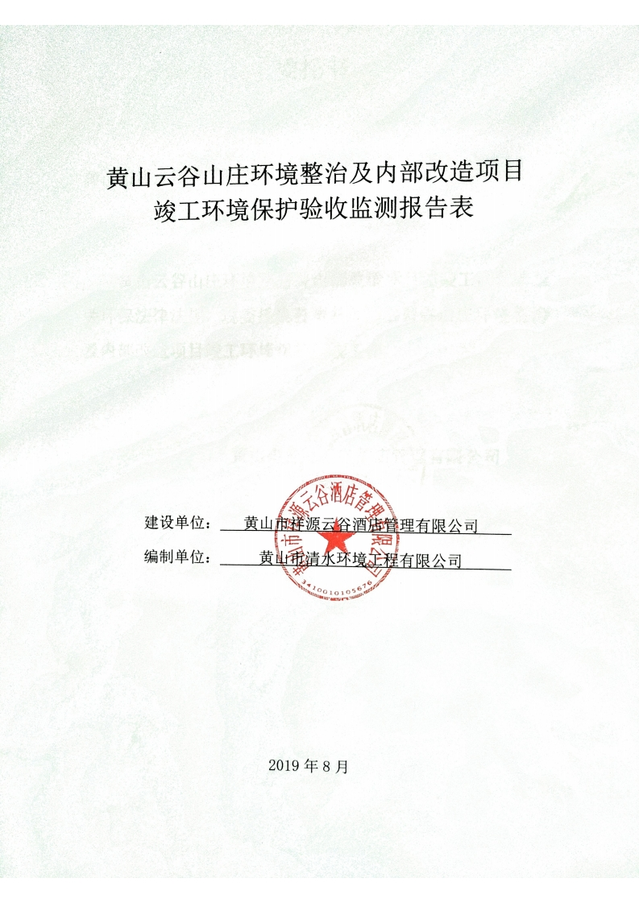

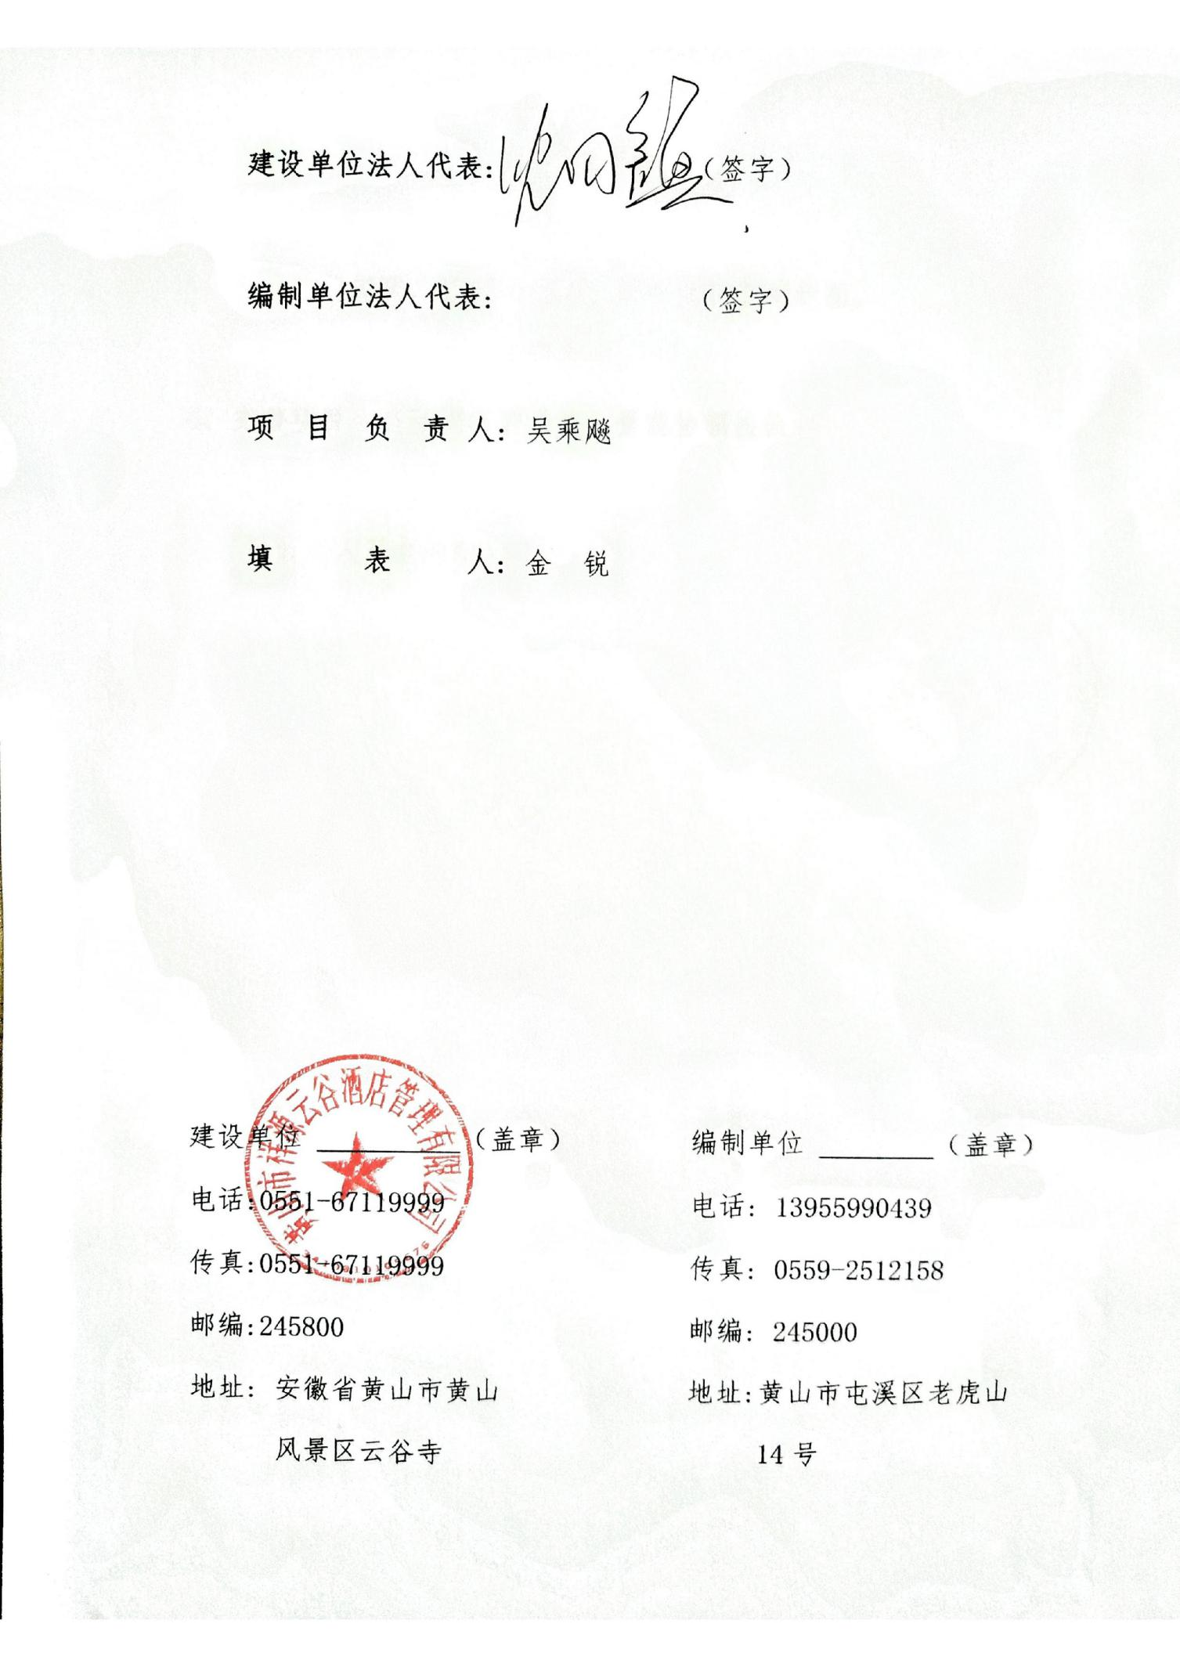

项目概述
黄山云谷山庄环境整治及内部改造项目位于黄山市黄山风景区云谷景区西南侧，因原云谷山庄建成至今已有三十年，其屋面渗漏情况较为严重且不满足现今防火、节能规范的要求。此外，山庄内部功能落后、设施陈旧、年久失修，没有完善的排水设施等，已完全不能适应当前旅游业发展的需要。同时，由于设施陈旧，也难以吸引游客，致使云谷景区的旅游资源没有得到有效的利用，游人从这里下车后直接上山或下山后从这里直接上车返程，仅仅把这作为了一个游客通道、交通节点，其内在价值被严重低估。在此基础上，黄山市祥源云谷酒店管理投资有限公司对原云谷山庄进行改造升级发挥其应有作用，更好地服务于游客，以适应黄山风景区的旅游市场。
该项目于2012年7月24日取得了安徽省住房和城乡建设厅《安徽省住房和城乡建设厅关于黄山云谷山庄环境整治方案的复函》（城建函〔2012〕817号）；项目于2014年10月29日取得了黄山市环境保护局《关于黄山风景区云谷山庄环境整治及内部改造项目的环保预审意见》；黄山风景区管理委员会国土资源管理办公室于2014年12月4日对该项目用地要求以《关于黄山云谷山庄环境整治及内部改造项目用地预审意见》进行了批复；黄山市发展和改革委员会于2016年5月6日以黄发改备案〔2016〕35号备案表对该项目进行了备案；黄山市祥源云谷酒店投资管理有限公司于2016年8月委托安徽显闰环境工程有限公司编制完成了《黄山云谷山庄环境整治及内部改造项目环境影响评价报告表》；黄山市环境保护局2016年9月13日以《关于黄山云谷山庄环境整治及内部改造项目环境影响报告表的批复》黄环函〔2016〕234号对该项目环评进行了批复。

本次竣工环境保护验收项目于2016年9月底开始建设，主体工程与环境保护设施、绿化工程及其他附属工程于2019年6月30日基本建成。根据《关于规范建设单位自主开展建设项目竣工环境保护验收的通知》（环办环评函【2017】1235号）的规定，黄山市祥源云谷酒店管理投资有限公司于2019年6月委托黄山市清水环境工程有限公司承担黄山云谷酒店环境整治及内部改造项目的竣工环境保护验收工作。我公司接受委托后即派技术人员进行了现场调查和资料收集，并委托安徽国测检测技术有限公司进行了现场的竣工验收监测，在此基础上编制完成了《黄山云谷山庄环境整治及内部改造项目竣工环境保护验收监测报告表》。
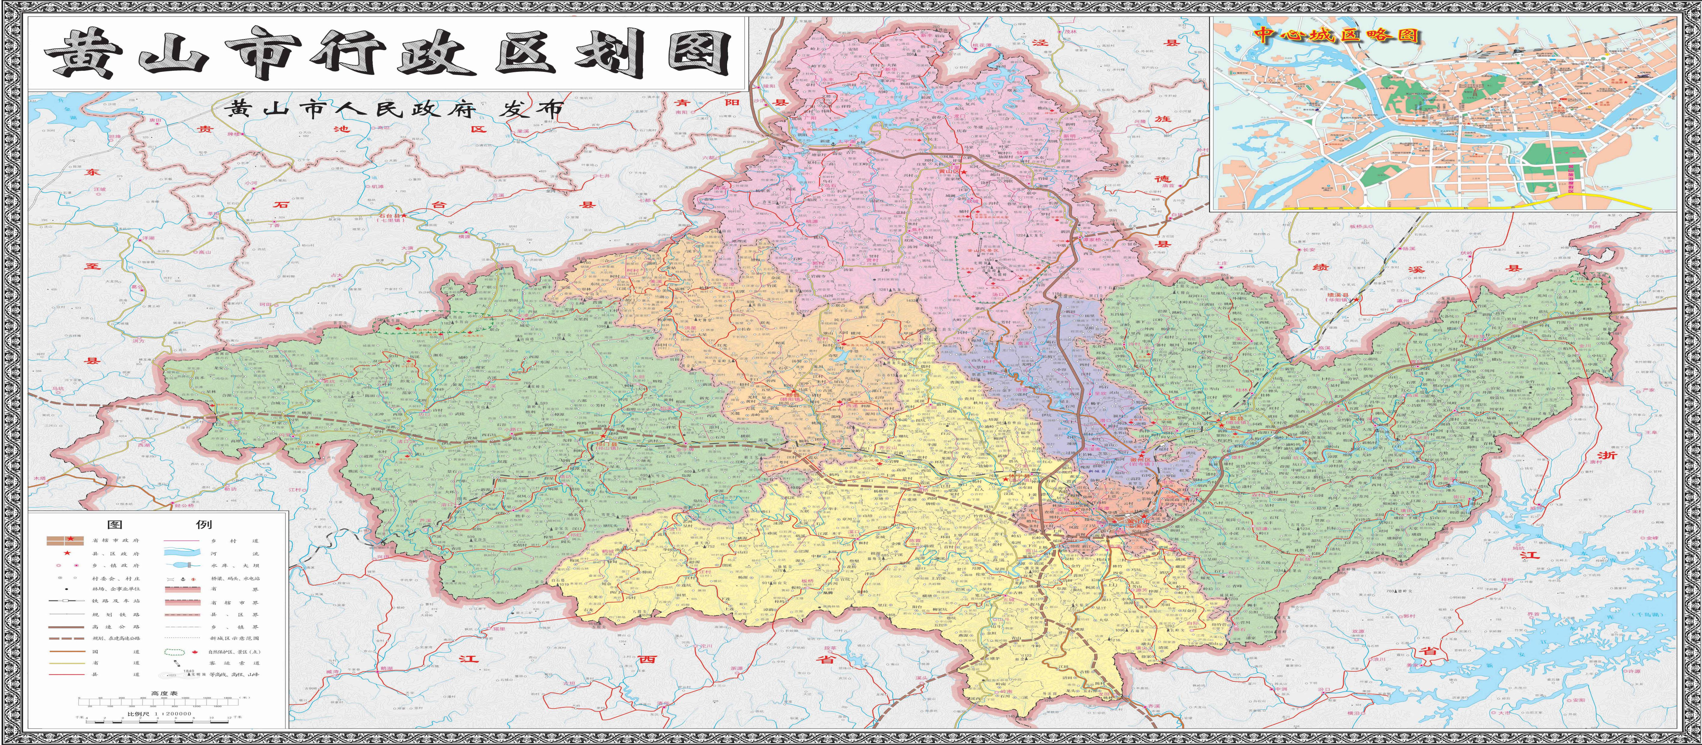 该项目具体位置可见以下图片:
图1 本项目在黄山市的地理位置图
本项目

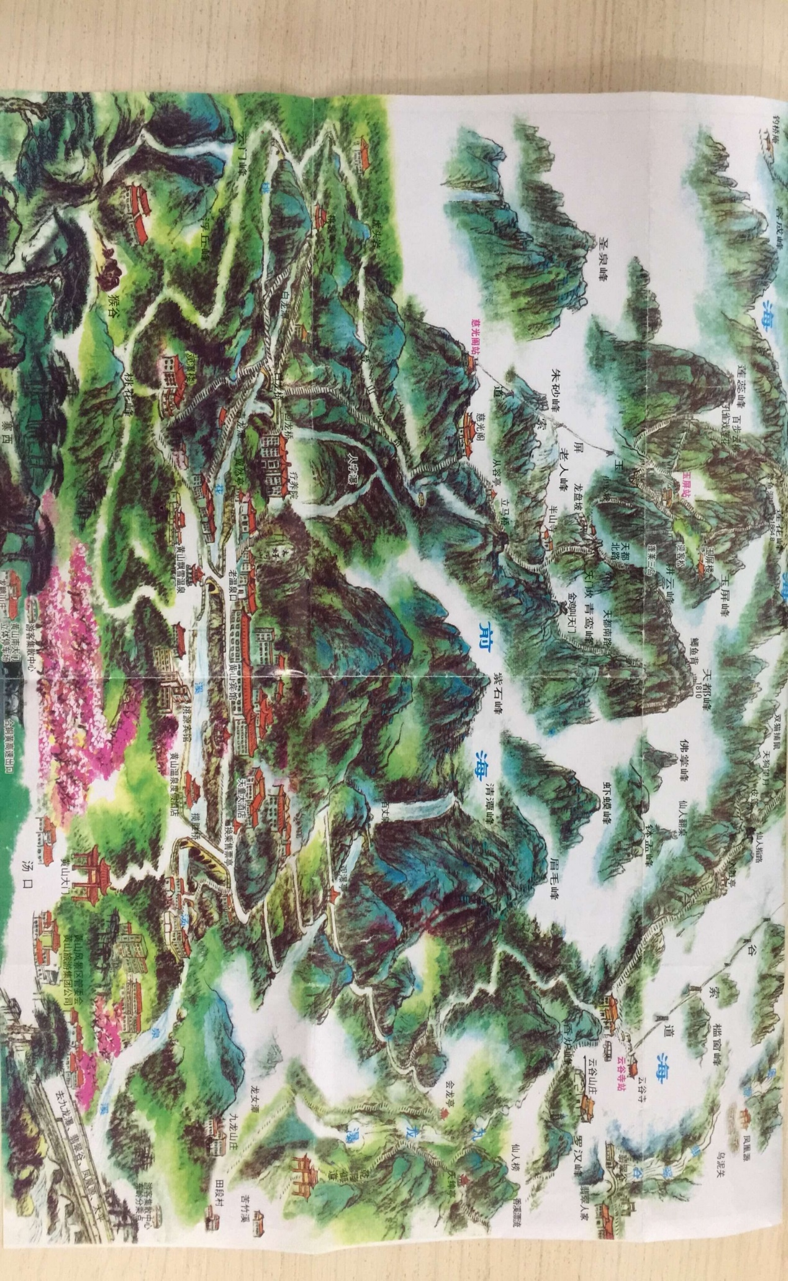
图2 本项目在黄山风景区的地理位置图
本项目

表一、项目基本情况及验收依据
建设项目名称 | 黄山云谷山庄环境整治及内部改造项目
建设单位名称 | 黄山市祥源云谷酒店投资管理有限公司
建设项目性质 | 新建 √改扩建 技改迁建
建设地点 | 黄山市黄山风景区云谷景区西南侧
主要产品名称 | 提供住宿及其配套服务
设计生产能力 | 66间客房（13间标间，53间大床房及套房，107张床位）
实际生产能力 | 66间客房（13间标间，53间大床房及套房，107张床位）
建设项目  环评时间 | 2016.8 | 开工建设时间 | 2016.9
调试时间 | 2019.7 | 验收现场  监测时间 | 2019.7.14-2019.7.15
环评报告表  审批部门 | 黄山市环境保护局 | 环评报告表  编制部门 | 安徽显闰环境工程有限公司
环保设施  设计单位 | / | 环保设施施工单位 | /
投资总概算 | 2900万元 | 环保投资总概算 | 84万元 | 比例 | 2.9%
实际总概算 | 1.5亿元 | 实际环保投资 | 250万元 | 比例 | 1.7%
验收监测依据 | 1.建设项目环境保护相关法律法规和规章制度  （1）《中华人民共和国环境保护法》（2015年1月1日）；  （2）《中华人民共和国环境影响评价法》（2016年9月1日）  （3）《中华人民共和国大气污染防治法》（2016年1月1日）；  （4）《中华人民共和国水污染防治法》（2018年1月1日）；  （5）《中华人民共和国环境噪声污染防治法》（1997年3月1日）；  （6）《中华人民共和国固体废物污染环境防治法》（2016年11月7日修正版）；  （7）中华人民共和国国务院令第682号《国务院关于<建设项目环境保护管理条例>的决定》（2017年10月1日）；  （8）国环规评[2017]4号“关于发布《建设项目竣工环境保护验收暂行办法》的公告”中的《建设项目竣工环境保护验收暂行办法》（2017年11月20日）；  （9）《关于规范建设单位自主开展建设项目竣工环境保护验收的通知》（环办环评函[2017]1235号）。  2.建设项目竣工环境保护验收技术规范  （1）《建设项目竣工环境保护验收技术指南污染影响类》（生态环境部公告 2018年第9号，2018年5月16日）  （2）《环境影响评价技术导则-总纲》(HJ2.1-2016)  （3）《环境影响评价技术导则-大气环境》（HJ2.2-2018）  （4）《环境影响评价技术导则-地面水环境》(HJ/T2.3-93)  （5）《环境影响评价技术导则-声环境》(HJ2.4-2009)  （6）《排污单位自行监测技术指南总则》（HJ 819）  （7）《山岳型风景资源开发环境影响评价指标体系》（HJ/T 6-94）  3.建设项目立项文件、环境影响报告表及审批部门的审批决定  （1）《安徽省住房和城乡建设厅关于黄山云谷山庄环境整治方案的复函》（城建函〔2012〕817号）；  （2）《关于黄山风景区云谷山庄环境整治及内部改造项目的环保预审意见》（2014年10月29日）；  （3）《关于黄山云谷山庄环境整治及内部改造项目用地预审意见》（2014年12月4日）；  （4）黄发改备案〔2016〕35号备案表；  （5）《关于黄山云谷山庄环境整治及内部改造项目环境影响报告表的批复》（黄环函〔2016〕234号）  （6）竣工环境保护验收委托书；  （7）建设单位提供的其他相关工程资料。
验收监测评价标准、标号、级别、限值 | 一、环境质量标准  1、环境空气：环评中执行《环境空气质量标准》（GB3095-2012）中的一级标准。本次竣工验收与环评时期相比未变化。具体执行标准限值见下表1-1。  表1-1 环境空气质量标准（摘录）单位：μg/m³  污染物名称 PM₁₀ NO₂ SO₂  GB3095-2012 一级标准 年平均 40 40 20  日平均 50 80 50  1小时平均 — 200 150  2、水环境：环评中区域附近无名山溪及丞相源水质执行《地表水环境质量标准》GB3838-2002中II级标准，项目竣工期所执行标准与环评一致。  表1-2地表水环境质量标准部分项目标准限值单位：mg/ L  类别 PH COD_{Cr} BOD₅ 氨氮  II类 6～9 （无量纲） 15 3 0.5  3、声环境：按区域的使用功能特点和环境质量要求，环评时期景区内声环境执行GB3096-2008《声环境质量标准》中1类标准。项目竣工期间所执行标准与环评一致。具体执行标准值见表1-3。  表1-3 声环境质量标准（GB3096-2008）单位：LAeq（dB（A））  类别 昼间 夜间 适用区域  1类标准 55 45 居住、办公、文教等  二、污染物排放标准  1.废水：运营期生活污水排放执行《污水水综合排放标准》（GB8978-1996）三级标准；项目竣工期所执行标准与环评一致。  表1-5污水综合排放标准（GB8978-1996）单位：mg/L  污染物指标 PH SS BOD₅ COD 动植物油 氨氮  三级标准限值 6～9 ≤400 ≤300 ≤500 ≤100 -  ②云谷污水站尾水排放执行标准环评中并未提及，通过咨询风景区环保办及污管站，本次竣工验收采用《城镇污水处理厂污染物排放标准》GB18918-2002表一中一级A标准。具体标准见下表1-6。  表1-6 城镇污水处理厂污染物综合排放标准 部分摘录（mg/L）  污染物指标 COD_{cr} SS 动植物油 氨氮 总磷  一级A标准限值 50 10 1 5 0.5  2.废气：环评中餐饮油烟废气执行《饮食业油烟排放标准（试行）》（GB18483-2001）标准中型标准，项目竣工期执行标准与环评一致。见下表1-8。  表1-8饮食业油烟排放标准（GB18483－2001）  规 模 中型  基准灶头数 ≥3，<6  对应灶头总功率10³J/h ≥5.00，<10  对应排气罩灶面总投影面积(m²) ≥3.3，<6.6  最高允许排放浓度(mg/m³) 2.0  净化设施最低去除率(％) 75  3、噪声：环评中运营期项目厂界噪声执行《工业企业厂界环境噪声排放标准》（GB12348-2008）中1类标准，项目竣工期所执行标准与环评一致。见下表1-9。  表1-9工业企业厂界噪声排放标准 单位：dB(A)  标准类别 昼间 夜间 适用区域  1类标准 55 45 该项目厂界四周  4、固体废物：生活垃圾执行《生活垃圾填埋场污染控制标准》。  三、总量控制  本项目污水全部为生活污水，无燃煤锅炉，黄山市环境保护局未对本项目下达 COD、氮氧化物和SO₂的总量控制指标。

表二、工程建设内容及原辅材料消耗、工艺流程说明
1工程建设内容：
项目位于黄山风景区云谷景区西南侧，主要建设内容是对原云谷山庄现有建筑进行装修改造，环评中新增用地2.17亩，新建消防水泵房和办公及员工用房，新增建筑面积1680.6m²，其中办公用房为600㎡。项目改造完成后，旅客接待能力为客房66间，竣工期实际新增建筑面积为1233.6㎡，因办公用房暂时未建设。
项目改造前占地面积12452㎡，改造后新增占地面积1448㎡，改造后总占地面积为13672㎡；改造后总建筑面积9760㎡、建筑占地面积4408㎡；其中绿化面积为5288㎡，约占总面积的38%。
2验收范围：本次竣工环境保护验收范围为云谷山庄整体改造工程及其配套设施。
具体工程建设内容可见下表2-1：
2-1环评时期与竣工验收时期工程建设内容对照表
环评时期建设内容 |  |  |  |  | 竣工验收期建设内容
工程类别 | 单项工程名称 | 装修改造前工程内容及规模 | 装修改造后工程内容及规模 | 变化情况说明 | 工程实际建设内容 | 变化情况说明
总体工程 | 总体工程 | 改造前总用地面积18.68亩，总建筑面积8516.4 m²。 | 改造后总用地面积20.85亩，总建筑面积10197 m²。 | 改造后，项目新增用地2.17亩，用于建设消防水池、消防水泵房、办公及员工用房。  主楼、东楼、南楼、西楼和北楼等原有建筑改造均在现有地块内进行。  改造后，项目总新增建筑面积1680.6m²。 | 其中办公及员工用房未建设，改为建设配电房；消防泵房实际建筑面积及占地面积均发生变化 | 现配电房占地面积及建筑面积均为212平方米，较环评及批复中占地面积减少了88㎡，建筑面积较环评及批复减少了388㎡；现消防泵房实际占地面积160㎡，较环评及批复占地面积减少了140㎡，实际建筑面积为241㎡，较环评及批复建筑面积减少了59㎡。实际总建筑面积为9760㎡。实际总占地面积为13672㎡。
主体工程 | 中心楼（主楼） | 占地面积约1819m²，总建筑面积4651.4m²。最高6层，主要功能为大堂、餐厅、会议室等 | 占地面积约1819m²，总建筑面积4921.4m²。最高6层，主要功能为大堂、餐厅、厨房、SPA房、书吧 | 增加连廊、书吧、屋面消防疏散楼梯，整合中心区的使用功能，增设书吧、棋牌等功能；增设垂直交通的电梯。局部3F+增加1F，2F+增加1F，1F+增加1F。  改造后，主楼总占地面积不变，建筑面积增加270平方米。 | 与环评及批复一致 | 无变化
 | 东楼 | 占地面积约242m²，总建筑面积260.6m²。层数2层，主要功能为客房 | 占地面积约258m²，总建筑面积279.2m²。层数2层，主要功能为客房。 | 加设钢制室外疏散楼梯，室内疏散楼梯均加设封闭楼梯间。增加1间热水间，改造后东楼总占地面积增加16平方米，总建筑面积增加18.6平方米。 | 与环评及批复一致 | 无变化
 | 西楼、南楼 | 占地面积约1024m²，总建筑面积2482.5m²。层数2~3层，主要功能为客房 | 占地面积约1024m²，总建筑面积2842m²。层数2~3层，主要功能为客房 | 在结构安全可行的前提下拆除部分内墙，调整楼内布局，扩大客房使用空间。  改造后，西楼和南楼总占地面积不变，总建筑面积增加359.5平方米。 | 与环评及批复一致 | 无变化
 | 北楼 | 占地面积约475m²，总建筑面积1087.2m²。层数2层，主要功能为客房 | 占地面积约491m²，总建筑面积1219.8m²。层数2层，主要功能为客房 | 加设钢制室外疏散楼梯，室内疏散楼梯均加设封闭楼梯间，调整楼内布局，扩大客房空间，西南位置增加1处热水间（1F）。  改造后，北楼总占地面积增加16平方米，总建筑面积增加132.6平方米。 | 与环评及批复一致 | 无变化
 | 办公及员工用房 |  | 地块东南区东面的山体上，新建1栋办公及员工宿舍用房，2F，建筑面积600m²。 | 新建，新增占地面积300平方米，新增建筑面积600平方米。主要功能为客房、会议室。 | 实际并未建设 | 实际建设配电房，办公区及员工宿舍租用管委会防火队员宿舍。
辅助工程 | 消防水泵房 |  | 地块东南区东面的山体上，新建消防水池和1间消防泵房，1F，建筑面积300m²。 | 新建，新增占地面积300平方米，新增建筑面积300平方米。 | 建筑面积及占地面积均变化 | 占地面积实际为160㎡、建筑面积实际241㎡
 | 门卫室 | 1F，砖混，占地面积35m²，建筑面积35m²。 | 1F，砖混，占地面积35m²，建筑面积35m²。 | 移至原围墙外30米处 | 与环评及批复一致 | 无变化
环保工程 | 废气治理设施 | 厨房餐饮油烟废气经抽油烟机抽至楼顶排放，无油烟净化装置。 | 餐饮油烟废气经油烟净化装置处理后引至楼顶排放 | 新增油烟净化装置1套 | 实际为2套油烟净化装置。其中烘焙工序一套、烹饪工序一套。 | 较环评及批复内容新增加一套油烟净化器。
 | 污水治理设施 | 隔油隔渣池、化粪池；雨污分流，雨水就近排入地块西侧无名小溪，项目产生的污水汇入云谷片区污水处理设施处理达标后，排入无名小溪最终汇入丞相源。 | 隔油隔渣池、化粪池；雨污分流，雨水就近排入地块西侧无名小溪，项目产生的污水汇入云谷片区污水处理设施处理达标后，排入无名小溪最终汇入丞相源。 | 与改造前相同，无变化 | 与环评及批复一致 | 无变化
 | 固废治理措施 | 全部交由景区环卫部门统一收集送至山下转运至黄山市白亭垃圾填埋场进行卫生填埋。 | 全部交由景区环卫部门统一收集送至山下转运至黄山市生活垃圾填埋场进行卫生填埋。 | 新购垃圾桶，生活垃圾收集和处理方式不变，最终卫生填埋位置改变。 | 实际收集方式不变，垃圾最终处置去向变为位于黄山市徽州区洪坑村西侧毛亭黄山市生活垃圾综合处理厂。 | 集中统一收集垃圾转运取向变化。
 | 噪声治理措施 | 空调外机进行隔声和减振 | 空调外机进行隔声和减振，对厨房排气管道采用软连接，并做好设备及管道的减震措施 | 新增油烟净化装置，排烟管道采取软连接 | 与环评及批复一致 | 无变化
公用工程 | 供水 | 供水由景区自来水管网提供 | 供水由景区自来水管网提供 | 与改造前相同，无变化 | 与环评及批复一致 | 无变化
 | 供电 | 由景区架设的电网供电 | 由景区架设的电网供电 | 与改造前相同，无变化 | 与环评及批复一致 | 无变化
 | 供热 | 云谷山庄所需热水由区内空气热水器提供 | 项目所需热水全部通过电加热提供 | 淘汰原有空气能热水器 | 与环评及批复一致 | 无变化
 | 能源 | 厨房燃料使用柴油和罐装液化气 | 厨房燃料使用罐装液化气 | 淘汰原有柴油燃料 | 与环评及批复一致 | 无变化
3原辅材料清单
本项目改造所用具体原辅材料清单见下表2-2：
表2-2 黄山风景区云谷山庄改造工程主要建筑材料一览表
序号 | 原材料名称 | 环评用量 | 实际用量 | 单位
1 | 水泥 | 100 | 200 | 吨
2 | 砂 | 1000 | 1500 | 立方
3 | 碎石 | 3000 | 5000 | 立方
4 | 页岩砖 | 5 | 10 | 千块
5 | 涂料 | 2 | 4 | 吨
6 | 铝合金门窗 | 400 | 500 | 平米
7 | 木材 | 20 | 50 | 立方
8 | 瓦片 | 30000 | 50000 | 片
9 | 大理石 | 500 | 700 | 平米
10 | 钢材 | 30 | 50 | 吨
4主要设备清单
本项目改造后主要设备见下表2-3：

表2-3 黄山风景区云谷山庄改造工程主要设备清单
序号 | 设备名称 | 型号 | 环评数量 | 实际数量
1 | 变冷媒流量多联机 | 共600HP | 1组 | 1组
2 | 电辐射采暖 | 共380kW | 1组 | 1组
3 | 干式变压器 | 800kVA | 2台 | 2台
4 | 消防水泵（消火栓） | 15L/s，50m | 1用1备 | 1用1备
5 | 消防水泵（喷淋） | 30L/s，50m | 1用1备 | 1用1备
6 | 消防水池 | 260吨 | 1个 | 1个
7 | 屋顶消防水箱 | 18吨 | 1个 | 1个
8 | 生活水泵 | 3.24L/s， | 1用1备 | 1用1备
9 | 电热水炉 | 25kW/个 | 8个 | 8个
10 | 空调新风处理机 | 3000m³/h/个 | 6台 | 6台
11 | 厨房新风机 | 25000m³/h/个 | 2个 | 2个
12 | 厨房排风机 | 30000m³/h/个 | 2个 | 2个
13 | 自动报警主机 | 电气消防 | 1套 | 1套
14 | 电气火灾监控主机 | 电气消防 | 1套 | 1套
15 | 视频监控主机 | 电气安防 | 1套 | 1套
16 | 综合布线前端设备主机 | 电气安防 | 1套 | 1套
17 | 电梯（其中传菜梯一台） | 三菱 | 3台 | 3台
18 | 油烟净化器 | 环保设施 | 1套 | 2套
5现场调查照片
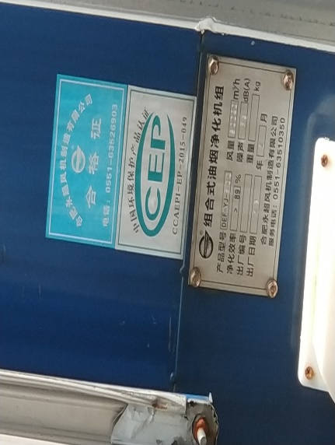
现场调查照片具体可见下图：
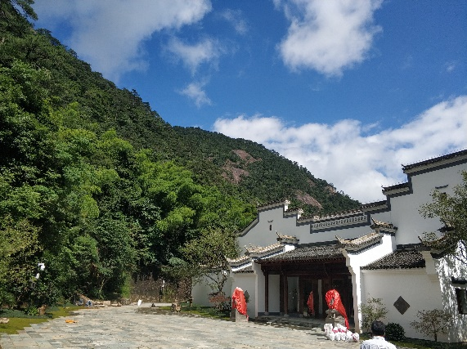

图2-2 油烟净化器铭牌
图2-1 酒店大门

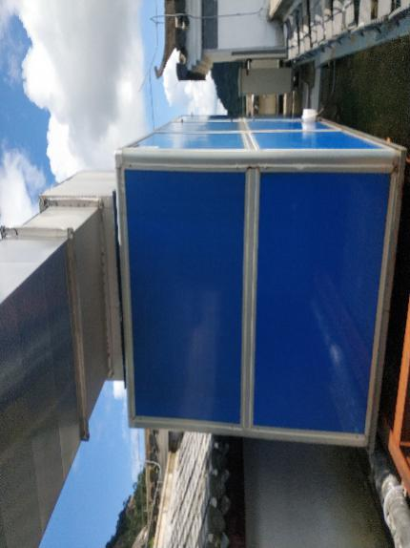
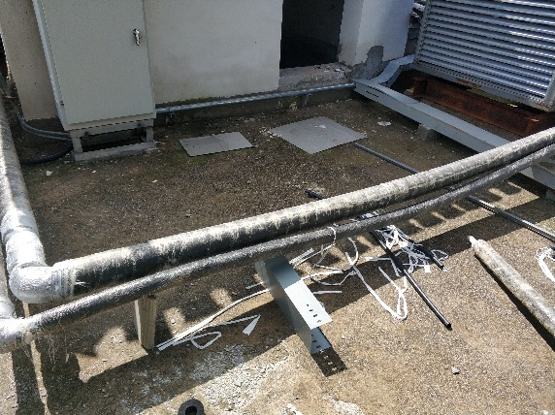

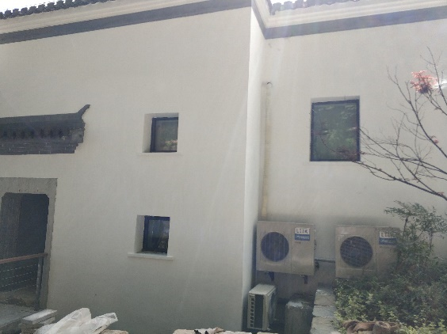
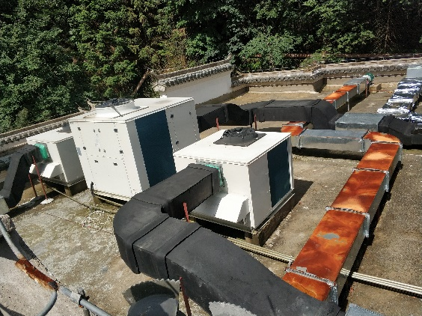
图2-4 油烟净化器
图2-3 油烟净化器连接软管

图2-6 厨房冷库空调外机
图2-5 楼顶空调外机
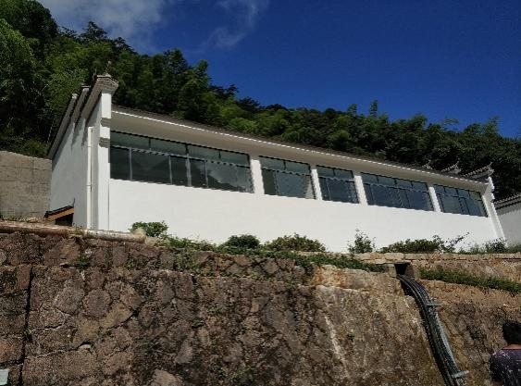
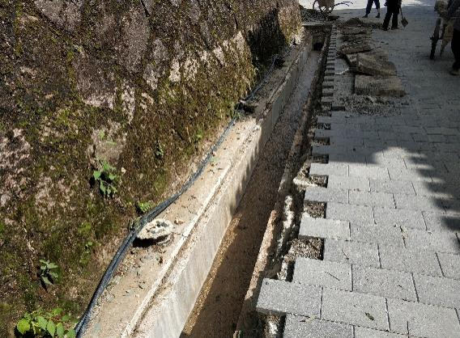

图2-8 新建消防泵房
图2-7 消防水渠
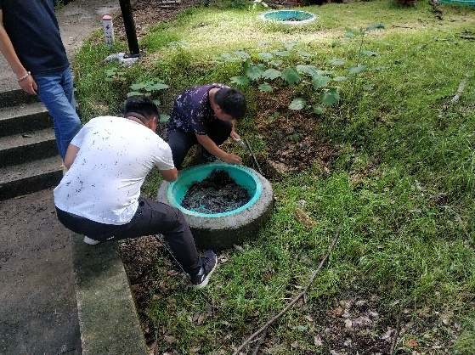
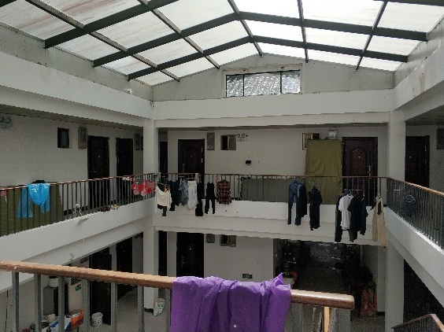

图2-10 污水总排口及化粪池（草地下）
图2-9 办公区

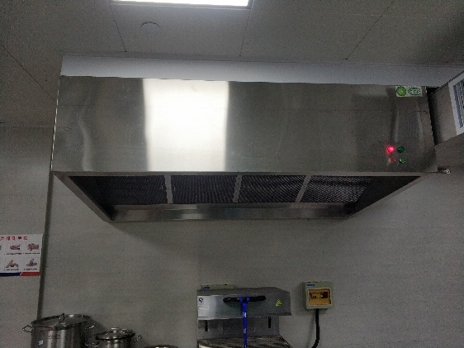
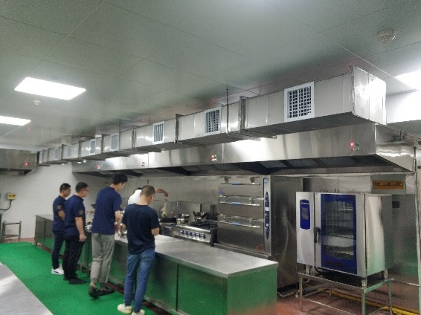

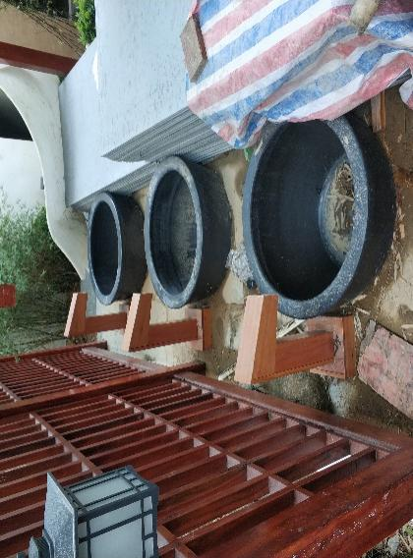
图2-11 厨房抽油烟机
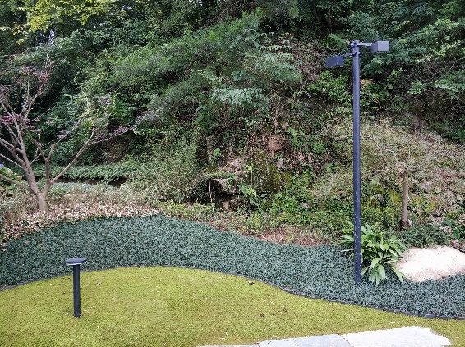
图2-11 厨房烟道

图2-12 酒店泡池
图2-11 酒店四周绿化
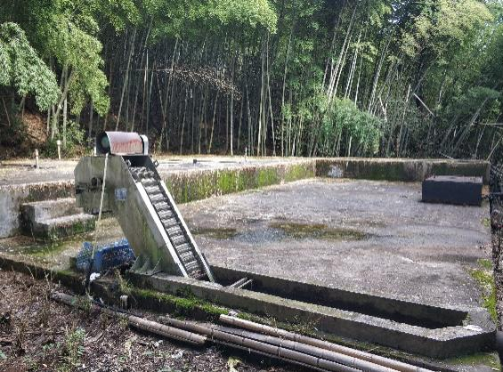
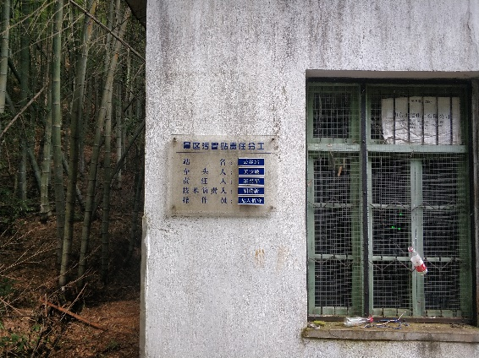

图2-14 云谷污水站概况
图2-13 云谷污水站铭牌
6项目用水排水平衡分析
项目运营后主要是客房用水、餐饮用水、员工办公生活用水、游泳池用水、温泉泡池用水、SPA房用水、洗衣用水、休闲室用水、绿化用水、消防用水。结合项目环评预测及验收期间实际情况，各用水量如下表2-3：
2-3 项目运营期用、排水量核算表
序号 | 用水项目 | 用水定额 | 用水单位 |  | 实际用水量  （t/a） | 排污  系数 | 实际排水量  （t/a）
1 | 客房用水 | 400L/床•天 | 86床，130人365d |  | 12556 | 0.85 | 10673
2 | 员工办公生活用水 | 120L/人•天 | 员工50人，365d |  | 2190 | 0.85 | 1862
3 | 餐饮用水 | 餐厅最大接待量150人，其中早餐就餐人数约80人，用水量约14L/人•次；中、晚正餐年开台率按70%计，就餐人数约210人/日，用水量约35L/人•次，365d |  |  | 3092 | 0.85 | 2628
4 | 休闲（茶吧、酒吧、棋牌室等） | 10L/人次 |  | 130人/d，  365d | 475 | 0.85 | 404
5 | 游泳池 | 1个，150m³ |  | 年开放365d，每3日换水1次 | 18250 | 1.0 | 18250
6 | 户外公共温泉泡池 | 5-6个，总容积69m³ |  | 年开放200d，每日换水1次 | 13800 | 1.0 | 13800
7 | SPA房 | 150L/人次 |  | 50人次/d，365d | 2738 | 1.0 | 2738
8 | 洗衣房 | 60L/每公斤干衣 |  | 50kg/d，365d | 1095 | 1.0 | 1095
9 | 绿化用水 | 1L/m²，100次/a |  | 5288m² | 529 | / | 0
10 | 消防用水 | 规格为260m³ |  | 260m³/a | 260 | / | 260
合计 |  |  |  |  | 61885 | / | 44810

表三、运营期主要生产工艺、产污节点、污染物处理及排放说明
1生产工艺流程及产污节点说明
污水、固废 油烟 、噪声 剩饭菜、污水

厨房 食品原料 清洗、去皮等 烹调 食用 清洗碗碟等
图3-1 运营期厨房产污节点图
厨房污水

隔油隔渣池
员工办公生活
生活垃圾
旅客入住山庄
污水管网
化粪池
客房
生活污水
泡池和泳池更换水

汇入丞相源
无名小山溪
云谷污水处理站

图3-2 运营期酒店产污节点图
工艺流程及产污节点简要说明：旅客入住酒店后，会产生部分生活垃圾，这部分垃圾随酒店工作人员生活垃圾一同由景区生活垃圾转运系统转运下山统一处置。酒店运营所产生生活污水经化粪池预处理达标后随泳池泡池更换水一同排入景区污水管网至云谷污水站，云谷污水站处理达标后其尾水排放至无名小山溪再汇入丞相源。厨房所产生污水经隔油隔渣池处理达标后随生活污水一同进入景区污水管网至云谷污水站处理达标后排放。厨房烹饪烘焙产生油烟废气由厨房专用收集烟道收集至屋顶油烟净化器处理达标后排放。环评时期运营期工艺流程与竣工验收时期一致。
2主要污染源、污染物处理和排放分析
①废水
项目运营期产生的废水主要为客房及员工办公生活污水，泳池、泡池更换水、厨房污水。
客房及员工办公生活污水经化粪池预处理达标后排入景区污水管网至云谷污水站、泡池泳池更换用水经景区污水管网收集后排入云谷污水站、厨房污水经隔油隔渣池预处理达标后经景区污水管网排入云谷污水站。云谷污水站处理达标后其尾水排入无名山溪汇入丞相源。污水产生量合计为44810m³/a。本项目废水污染物产生量见下表3-1、云谷污水站处理工艺见下图3-3：
表3-1 本项目污水主要污染物产生和排放情况一览表
污染物  项目 | COD_{cr} | SS | NH₃-N
经化粪池预处理后污染物浓度 | 59.25mg/L | 12.3mg/L | 25.1mg/L
GB8978-1996表4三级标准 | 500 mg/L | 400 mg/L | /
GB18918-2002一级A标准 | 50 mg/L | 10 mg/L | 5 mg/L
化粪池预处理后污染物总量 | 2.65t/a | 0.55t/a | 1.12t/a
削减量 | 17.75t/a | 17.374t/a | /
云谷污水站处理后污染物排放总量 | 2.24t/a | 0.45t/a | 0.225t/a

生活污水→ 粗格栅→ 细格栅→ 调节池→ 提升泵→ 氧化沟→ 二沉池

外排至小溪流后汇入丞相源
图3-3 云谷污水站处理工艺流程图
②废气
项目运营期大气污染源主要是：酒店厨房烹饪油烟废气及烘焙废气。为了较少烹饪油烟废气及烘焙废气对周围环境的影响，项目主要做到了以下几点：
1、厨房设施了抽风机及专用烟道将烹饪油烟及烘焙废气送至楼顶油烟净化器，防止废气在厨房内积累；
2、两套油烟净化器做到了日常维护，安排了专人进行管理；
酒店厨房油烟废气主要处理工艺如下图3-3：
达标排放
楼顶油烟净化器
专用烟道
废气收集

图3-4 油烟废气净化工艺

③噪声
项目运营期的噪声主要由厨房风机、空调外机及油烟净化器等设备运转产生。根据监测结果表明，噪声监测最大值符合《工业企业厂界噪声排放标准》GB12348-2008一类标准。项目运营期做到合理生产，基本不会对周围环境产生影响。
④固体废物
本项目产生的固体废物主要为酒店生活垃圾及餐厨垃圾。其中酒店生活垃圾由及餐厨垃圾经分类后由景区垃圾中转系统集中统一运至山下位于黄山市徽州区洪坑村西侧毛亭的黄山市生活垃圾综合处理厂进行处置。结合环评预测及竣工验收时期实际情况，生活垃圾产生量为65.7t/a、餐厨垃圾产生量为33t/a。项目总固废产生量为98.7t/a。
3环境保护设施及“三同时”落实情况
该项目项目于2014年10月29日取得了黄山市环境保护局《关于黄山风景区云谷山庄环境整治及内部改造项目的环保预审意见》；黄山市祥源云谷酒店投资管理有限公司于2016年1月委托安徽显闰环境工程有限公司编制了《黄山云谷山庄环境整治及内部改造项目环境影响评价报告表；黄山市发展和改革委员会于2016年5月6日以黄发改备案〔2016〕35号备案表对该项目进行了备案；黄山市环境保护局2016年9月13日以《关于黄山云谷山庄环境整治及内部改造项目环境影响报告表的批复》黄环函〔2016〕234号对该项目环评进行了批复。
项目执行了环保审批手续，目前主体工程以及配套环保设施运行正常，符合“三同时”的相关要求。本次验收的项目实际总投资1.5亿元，实际环保投资250万元，环保投资占总投资的1.7%。详细情况见下表3-3。
表3-2验收项目环境保护设施（措施）对照表
项目 | 时期 | 类别 | 环评及环评批复建设内容 | 实际建设内容 | 实际投资（万元）
废气  治理 | 施工期 | 围栏、防、篷布遮盖 | 尽量安排在旅游淡季施工；避免露天堆放起尘物（如回填用途、建筑砂石等），易起尘物料必须严密遮盖或者储存于专门仓库内；建筑垃圾、渣土要及时清运，防止遗撒；施工期间要做到文明施工，根据施工计划制定防止扬尘污染的措施，如加设挡板、洒水，多余土方及时清运。 | 已采取了环评及环评批复要求的污染防治措施，具体建设内容与环评一致。 | 5
 | 运营期 | 餐饮油烟 | 食堂采用大风量抽油烟机，采用专用烟道收集油烟废气至顶楼油烟净化器处理达标后排放 | 已采取了环评及环评批复要求的污染防治措施，实际建设两套油烟净化装置。 | 30
废水  治理 | 施工期 | 沉淀池、排水明沟、沉砂池 | 施工期废水主要包括生活污水和施工活动自身产生的污水。施工期工人部分依托管委会防火队员宿舍居住、部分回家。施工区内的喷淋渗出水、设备清洗水、雨水等，应排入事先挖好的排水明沟。建议在施工现场挖一简易的沉淀池，泥浆水沉淀后排放；施工废水通过沉淀池沉淀后尽量回用；修建专门排水沟、沉砂池等对施工期泥浆废水予以处理外排。 | 已采取了环评及环评批复要求的污染防治措施，具体建设内容与环评一致。 | 5
 | 运营期 | 生活污水、餐饮废水 | 生活、餐饮污水，经化粪池和隔油隔渣池预处理后排入云谷片污水处理站处理达标后排入无名小山溪汇入丞相源 | 已采取了环评及环评批复要求的污染防治措施，具体建设内容与环评一致。 | 15
固废  治理 | 施工期 | 垃圾桶、及时清运 | 不可回收垃圾定期清扫，集中堆放，专人清运至指定的双岭隧道口建筑垃圾堆场堆放。 | 已采取了环评及环评批复要求的污染防治措施，具体建设内容与环评一致。 | 5
 | 运营期 | 生活垃圾及厨余垃圾 | 分类收集，由景区环卫部门统一运至黄山市生活垃圾填埋场进行卫生填埋。 | 收集方式不变，垃圾最终转运去向变为位于黄山市徽州区洪坑村西侧毛亭的黄山市生活垃圾综合处理厂。 | 5
噪声  治理 | 施工期 | 减震、隔声 | 施工尽量安排在游客量少的淡季进行。要合理安排施工时段，不得将高噪声设备布置在夜间作业。机电设备要采取隔声和消声措施。施工单位应以先进的低噪声施工工艺代替落后的高噪声施工工艺，并注意施工机械的保养，维持施工机械低声级施工水平。 | 已采取了环评及环评批复要求的污染防治措施，具体建设内容与环评一致。 | 5
 | 运营期 | 基础减震、隔音 | 优选低噪设备，合理布局，并采取减震措施，油烟管道采取软连接，管道材质改用耐腐蚀，较厚实的材料，并外包隔音材料，减少气流冲击管道产生的振动和噪声。 | 已采取了环评及环评批复要求的污染防治措施，具体建设内容与环评一致。
生态治理 | 施工期 | 土石方平衡、科学施工 | 制定周密科学的施工方案，减少开挖范围。施工期合理选择渣土临时堆放地，防止水土流失。原建筑物拆除后产生的随时碎渣除用于混凝土浇筑外，其余的要及时清运；景区内施工尽可能做到土石方平衡，减少挖填方量，尽可能保持原有自然地形地貌；最大限度地保护施工场地及四周原有植被，不得不破坏的树木，应事先经园林、规划及环保等部门同意，选择适当的地点进行移植；合理安排施工人员食宿，充分利用已有的污水处理设施，施工期间禁止随意倾倒垃圾和排放生活污水；加强施工的组织和管理，控制施工范围，避免进行爆破和使用可能带来病虫害的建筑材料，预防火灾。 | 已采取了环评及环评批复要求的生态环境保护措施
 | 运营期 | 绿化，规范日常管理 | 加强绿化，因地制宜；及时做好美化及隐蔽工作；加强工作人员防火教育，规范工作人员的行为，自觉爱护花草树木，禁止破坏植被及捕杀野生动物。 | 已采取了环评及环评批复要求的生态环境保护措施 | 绿化面积约5288㎡资额约180元
环保投资合计 |  |  | 250万元

4工程变更情况说明：
根据现场调查及查阅资料，本次竣工验收项目主要变更情况如下：
1、环评时期并未提及项目污水所排入云谷污水站的尾水排放标准；由于该项目竣工期污水排入西海污水站处理达标后排放，因此其污染物排放标准相较于环评，新增《城镇污水处理厂污染物排放标准》GB18918-2002表一中一级A标准。
2、环评中油烟废气经油烟净化器处理达标后排放。环评中油烟净化器数量为一台，实际为两台。
3、环评中原拟建设办公及员工用房，实际并未建设。实际办公及员工用房依托管委会防火队员宿舍。原办公用房现建设为配电房。
4、环评中在原云谷山庄建筑基础上新建办公用房及消防泵房，办公用房建筑面积为600㎡、占地面积为300㎡；消防泵房原建筑面积为300㎡、占地面积为300㎡。实际办公用房建设为配电房，配电房占地面积及建筑面积均为212平方米，较环评及批复中占地面积减少了88㎡，建筑面积较环评及批复减少了388㎡；现消防泵房实际占地面积160㎡，较环评及批复占地面积减少了140㎡，实际建筑面积为241㎡，较环评及批复建筑面积减少了59㎡。实际总建筑面积为9760㎡。实际总占地面积为13672㎡。
5、项目投资额由环评中2900万增加为1.5亿元，主要增加在以下几个方面；一、室内装修档次提高（增加木格栅、SPA、温泉、家具档次提高、艺术品装饰等）；二、室外景观道路及绿化品质提升，外立面提升等。
6、因为黄山市生活垃圾填埋场2018年底其设计接收处理生活垃圾垃圾能力已达饱和，故该项目生活垃圾及厨余垃圾经景区环卫部门统一集中收集后其去向由黄山市生活垃圾填埋场变更为位于徽州区洪坑村毛亭西侧的黄山市生活垃圾综合处理厂。
根据环保部《关于印发环评管理中部分行业建设项目重大变动清单的通知》（环办[2015]52号），建设项目的性质、规模、地点、生产工艺和环境保护措施五个因素中的一项或一项以上发生重大变动，且可能导致环境影响显著变化（特别是不利环境影响加重）的，界定为重大变动。本建设项目性质、规模、地点、生产工艺和环境保护措施5个因素均为发生重大变动，纳入竣工验收保护管理。

表四、建设项目环境影响报告表主要结论及审批部门审批决定
一、结论
1.1 项目概况
黄山市祥源云谷酒店投资管理有限公司拟投资2900万元在黄山风景区云谷景区进行黄山云谷山庄环境整治及内部改造项目，其中环保投资84万元。本项目建设主要对云谷山庄内部改造、装饰和外墙修饰，并在原有地块东南区东面山体新增用地新建会议室和办公用房等。
改造前，云谷山庄现状用地面积18.68亩（约12452m²），现状总建筑面积8516.4m²，主要有5栋建筑（包括中心楼、东楼、南楼、西楼和北楼）。
改造后，云谷山庄总用地面积20.85亩（13900m²），总建筑面积10197m²。其中，新增用地面积2.17亩（约1448m²），新增建筑面积1680.6m²。改造后，主要建筑包括中心楼、东楼、南楼、西楼和北楼、消防水泵房、办公及员工用房。
1.2 可行性结论
根据国家发展和改革委员会发布的《产业结构调整指导目录（2011年本）》（2013修正版》，本项目属于“第一类 鼓励类”的“三十四、旅游业”中“3.旅游基础设施建设及旅游信息服务”，因此本项目建设符合国家产业政策。
根据《关于黄山云谷山庄环境整治方案的复函》（建城函[2012]817号），拟建项目已取得安徽省住房和城乡建设厅同意。拟建项目新增用地在《黄山云谷山庄环境整治方案》中已经体现，根据黄山风景区管理委员会国土资源管理办公室《关于黄山云谷山庄环境整治及内部改造项目用地预审意见》，拟建项目建设符合景区规划要求。项目建设与周边景观相协调，未破坏景观、污染环境、妨碍游览。
1.3 环境质量现状评价结论
（1）水环境：云谷片污水站纳污小溪流和丞相源水质指标能够满足《地表水环境质量标准》（GB3838-2002）中Ⅱ类标准要求，水体水质良好。
（2）大气环境：黄山风景区环境空气中，SO₂、NO₂、PM₁₀日均值浓度符合本地区应执行的《环境空气质量标准》（GB3095-2012）中一级标准，项目所在区域环境空气质量现状良好。
（3）声环境：拟建区域声环境现状监测值符合《声环境质量标准》（GB3096-2008）中1类标准。
1.4 施工期环境影响分析结论
（1） 噪声
拟建区域应执行的《声环境质量标准》（GB3096-2008）中1类标准即昼间55dB(A)，据此分析，本项目装修期间昼间噪声影响范围为100米。根据现场调查，本项目拟建地块周边100米范围内云谷职工宿舍仅晚间有云谷景区员工住宿，而本项目夜间不施工，因此本项目施工期对外界的实际影响较小。
同时由于施工噪声随着施工的结束而结束，对周围环境的影响为暂时性、局部性、间歇性的影响，故施工方在合理安排施工设备位置的前提下，其对周边的影响有限。
此外，黄山一些较大型的动物，如白鹇、白颈长尾雉、短尾猴等由于体形较大，易于暴露，主要分布于山区密林中，而工程区域周边客流量较大，未发现上述大型动物活动，因此，施工期噪声对动物活动无明显影响。
（2）污水
项目施工期的污水主要是施工人员的生活污水。施工期间，工地不设施工营地，施工人员食宿安排在景区外。施工期施工人数约50人/d，生活污水排放量约1.7t/d。依托云谷山庄现有化粪池预处理后进入云谷片区处理站处理达到《污水综合排放标准》（GB8978-1996）表4中一级标准后，排入无名小山溪，后汇入丞相源。
（3）废气
采取封闭施工、避免露天堆放起尘物经常洒水清洁路面等防治措施后，减少对周边环境空气的影响。
（4）固废
施工期产生的固废包括土方开挖产生的多余土方、原有建筑物拆除产生的废砖石，废板材，装修材料边角料以及施工人员少量生活垃圾。施工期建筑废料（废砖石，废板材，装修材料边角料等）分类收集，可回收利用的回收利用。多余土方和不可利用建筑废料运至指定的双岭隧道口建筑垃圾堆场堆放。施工人员少量生活垃圾由景区环卫部门收集送至山下转运至黄山市生活垃圾填埋场进行卫生填埋。项目施工期固体废弃物均得到合理处置，不会对周围环境造成二次污染。
- 生态景观影响
本项目所在的云谷景区是黄山风景区的重点景区及中继接待区，项目方在施工过程中应严格执行黄山风景区有关规定，控制施工范围，加强施工人员管理。在按环评要求做好相关措施下，本项目施工期对拟建区域及周边生态景观影响有限。
（6）文物保护区的影响
檗庵大师塔和丞相桥未划定相关保护范围，拟建项目主要施工区域均在苦云古道保护范围和建设控制地带以外，仅西场界外墙修饰部分在在黄山登山古道的保护范围或建设控制地带范围内。施工单位应根据《黄山风景区文物保护暂行规定》等要求，加强施工管理，合理选择施工方案，确保临近施工场地文物保护单位的安全。
1.5 营运期环境影响分析结论
（1）噪声
本项目运营期噪声主要来自于厨房油烟净化装置引风机和空调外机，在通过优选低噪设备，合理布局，油烟管道采取软连接并采取减震等措施，经预测，本项目场界昼夜噪声排放值均符合应执行的《社会生活环境噪声排放标准》（GB22337-2008）中1类标准限值。同时，本项目所在云谷景区是黄山风景区的重点景区和中继接待区，游客活动较多，动物活动机率较小，本项目运营期噪声不会对其产生明显影响。
（2）污水
餐饮废水和其他生活污水分别经隔油隔渣池和化粪池预处理后达到《污水综合排放标准》（GB8978-1996）表4中的三级标准，满足云谷片污水处理站接管标准，项目污水经云谷片污水处理站处理达到《污水综合排放标准》（GB8978-1996）表4中一级标准后，排入无名小溪后汇入丞相源，对无名小山溪和丞相源水质及环境功能影响较小。
（3）废气
本项目对周围环境空气产生不利影响的主要来自于餐厅厨房产生的餐饮油烟。项目方在安装高效静电油烟净化装置对餐饮油烟进行处理后，餐饮油烟浓度可降低到2.0mg/m³以下，符合所应执行《饮食业油烟排放标准（试行）》（GB18483-2001）的中型规模标准。
（4）固废
营运期的固体废弃物主要为旅客和员工产生的生活垃圾，厨房产生的厨余垃圾。生活垃圾（含厨余垃圾）分类收集，全部交由景区环卫部门统一收集送至山下转运至黄山市生活垃圾填埋场进行卫生填埋，不会对周围环境造成二次污染。
（5）景观相容性
本次黄山云谷山庄环境整治及内部改造项目，主要云谷山庄内部改造、装修和外墙修饰，改造后区内建筑物的风格、颜色与周边环境相协调，对区域景观的影响是正面的，有利的。
1.6 总结论
综上所述，本项目符合国家产业政策，符合黄山风景区总体规划和土地利用规划，拟建区域环境质量现状良好，运营期产生的各种污染物在认真落实环评提出的各项环保措施后能实现达标排放。从环保角度来看，该项目建设可行。
二、环评批复及其相关要求：
黄山市祥源云谷酒店投资管理有限公司:
你公司报来黄山云谷山庄环境整治及内部改造项目《行政许可申请书》和《黄山云谷山庄环境整治及内部改造项目环境影响报告表》收悉。安徽省住房和城乡建设厅已对该项目出具了相关批复《安徽省住房和城乡建设厅关于黄山云谷山庄环境整治方案的复函》(建城函[2012]817号)。经在黄山环境信息网公示,公众无异议。我局经研究,现对《报告表》批复如下:
该项目位于黄山风景区云谷山庄,本项目建设主要对云谷山庄内部结构进行装修改造,在云谷山庄现有地块东南山体上依山新增少量用地新建消防水池、消防水泵房和办公用房。具体改造内容见《报告表》)。新增用地面积2.17亩(约1448m2),新增建筑面积1680.6m2。改建后,云谷山庄总用地面积20.85亩(13900m2),总建筑面积10197m2。总投资2900万元。项目建设符合景区规划要求,从环境保护角度,同意该项目建设。
二、项目在实施过程中,应严格按照报告表中提出的各项污染防治和生态保护措施与建议,认真落实“三同时”
三、项目实施过程中应重点做好以下工作：
(一)应切实落实各项生态保护措施。项目应制定科学的施工计划,做好施工场地的植物保护,防止外来生物入侵和松材线虫传入;落实施工期生态保护措施,严格控制施工区域,严禁越线施工,保护施工范围以外的地形、植被,做到文明施工;对运送上山的原材料如沙石、水泥应采取袋装化形式运输和堆放,不得沿路抛洒,施工结束后及时清理施工现场以及堆放场所
(二)改造后云谷山庄的建筑风格、颜色应与黄山景区的景观风貌相协调,做到人工建筑与自然景观的和谐。
(三)本项目无临时用地,施工现场不设置施工营地,施工人员的生活污水依托现有化粪池预处理后进入云谷片区污水处理站处理达标排放;运营期产生的废水经化粪池和隔油隔渣池处理后通过排污管道接入云谷片区污水处理站集中处理达标排放。
（四）在施工中按照《安徽省建筑工程施工扬尘污染防治规定》等相关规定要求,采取封闭、洒水、覆盖等防止扬尘污染措施。餐饮油烟经高效油烟净化器处理达到《饮食业油烟排放标准(试行)》(GB18483-2001)中相应标准排放
(五)项目施工期间,应合理安排施工时间,不得进行夜间施工作业;项目能在景区外完成的工作必须全部在景区外完成,施工中应选用低噪声设备,加强文明施工的管理,减少施工对游客的噪声影响。
(六)做好固体废物污染防治工作。本项目不设置弃渣场对施工期建筑废料(废砖石,废板材,装修材料边角料等)分类收集,可回收利用的回收利用。多余土方和不可利用建筑废料运至指定的双岭隧道口建筑垃圾堆场堆放。生活垃圾由景区环卫部门收集送至山下转运至黄山市生活垃圾填埋场进行卫生填埋。
四、本项目如占有林地等性质用地,须取得相关部门批准后,方可开工建设。
五、项目的环境影响评价文件经批准后,如项目的性质规模、地点、工艺等发生重大变化,应依法重新报批本项目的环境影响评价文件。
六、项目建成后,应及时向我局申请建设项目竣工环境保护验收。
七、黄山风景区环保办和市环境监察支队负责该项目“三同时”日常监督管理工作。

表五、验收监测质量保证及质量控制措施
本项目监测项目检测、分析方法详见5-1。
表5-1 监测分析方法及依据一览表
监测内容 | 监测项目 | 检测依据及方法 | 方法检出限
有组织废气 | 烟气参数 | GB/T16157-1996 固定污染源排气中颗粒物测定与气态污染物采样方法 | /
 | 饮食业油烟 | GB 18483-2001 饮食业油烟排放标准 金属滤筒吸收和红外分光光度法 | /
废水 | 化学需氧量 | HJ 828-2017水质 化学需氧量的测定 重铬酸盐法 | 4mg/L
 | 氨氮 | HJ 535-2009 水质 氨氮的测定 纳氏试剂分光光度法 | 0.025mg/L
 | 悬浮物 | GB 11901-1989水质 悬浮物的测定 重量法 | 4mg/L
噪声 | 等效声级 | GB12348-2008 工业企业厂界环境噪声排放标准 | /
地表水 | pH值 | GB 6920-1986 水质 pH值的测定 玻璃电极法 | /
 | 溶解氧 | HJ 506-2009 水质 溶解氧的测定 电化学探头法 | /
 | 化学需氧量 | HJ 828-2017水质 化学需氧量的测定 重铬酸盐法 | 4mg/L
 | 氨氮 | HJ 535-2009 水质 氨氮的测定 纳氏试剂分光光度法 | 0.025mg/L
 | 总磷 | GB 11893-1989 水质 总磷的测定 钼酸铵分光光度法 | 0.01mg/L
 | BOD₅ | HJ 505-2009 水质 五日生化需氧量（BOD₅）的测定 稀释与接种法 | 0.5mg/L
所用监测仪器设备经安徽省迈特瑞杰测控科技有限公司计量检定，并在检定有效期内使用；所有监测采样分析人员均经培训持证上岗。监测仪器使用情况详见表5-2。
表5-2 监测仪器使用情况一览表
监测  内容 | 监测  项目 | 监测仪器
 |  | 仪器设备型号 | 实验室编号 | 检定有效期
有组织  废气 | 烟气参数 | ME5101智能烟尘（气）测试仪 | GCM-043 | 2020.02.25
 | 饮食业  油烟 | ME5101智能烟尘（气）测试仪 | GCM-043 | 2020.02.25
 |  | JYK-3A红外测油仪 | EAA-037 | 2020.02.25
废水 | COD | HCA-102标准COD消解仪 | EAA-003 | 2020.02.25
 | NH₃-N | 722G分光光度计 | EAA-014 | 2020.07.01
 | SS | 101-2电热鼓风干燥器 | EAA-001 | 2020.02.25
 |  | FA1004电子分析天平 | EAA-029 | 2020.02.25
噪声 | 等效  声级 | AWA6228型多功能声级计 | GCM-019 | 2019.07.29
 |  | HS6020声校准仪 | GCM-033 | 2020.06.18
地表水 | pH值 | PHS-3C型pH计 | EAA-022 | 2020.07.01
 | 溶解氧 | JPSJ-605型溶解氧分析仪 | EAA-031 | 2020.04.02
 | COD | HCA-102标准COD消解仪 | EAA-003 | 2020.02.25
 | NH₃-N | 722G分光光度计 | EAA-014 | 2020.07.01
 | 总磷 | LS-35LJ型立式压力蒸汽灭菌器 | EAA-004 | 2020.02.25
 |  | 722G分光光度计 | EAA-014 | 2020.07.01
 | BOD₅ | SPX-250BH-Ⅱ型智能型生化培养箱 | EAA-027 | 2020.02.25
 |  | JPSJ-605型溶解氧分析仪 | EAA-031 | 2020.04.02
2监测质量保证
验收监测的采样记录及分析测试结果，按国家标准和监测技术规范有关要求进行数据处理和填报，并按规定进行三级审核。
1、废气检测
废气监测仪器均符合国家有关标准或技术要求，检测前对使用的仪器进行校准，按规定对废气测试仪进行现场检漏，采样及分析过程严格按照《固定污染源废气检测技术规范》（HJ/T 397-2007）、《固定污染源检测质量控制和质量保证技术规范》（HJ/T 373-2007）和《空气和废气监测分析方法》（第四版）进行。校准结果全部合格。
- 废水检测
水样的采集、运输、保存、实验室分析和数据计算的全过程均按《环境水质监测质量保证手册》（第四版）的要求进行。采样过程采集了平行样；实验室分析过程使用标准物质，采用空白实验、平行样测定、加标回收率测定等。废水检测质量保证详见表5-3。
表5-3 废水检测质控措施一览表
项目 | 采样日期 | 分析日期 | 平行样 |  | 质控样
 |  |  | 检查率 | 相对偏差 | 质控号 | 质控标准值 | 分析值 | 是否合格
COD | 2019.7.14 | 2019.7.18 | 25% | 0.8% | 2001124 | 104±5 | 103 | 合格
 | 2019.7.15 | 2019.7.18 | 25% | 4.2% | 2001116 | 224±8 | 222 | 合格
氨氮 | 2019.7.14 | 2019.7.16 | 25% | 3.6% | 2005106 | 6.75±0.25 | 6.82 | 合格
 | 2019.7.15 | 2019.7.16 | 25% | 1.7% | 2005106 | 6.75±0.25 | 6.82 | 合格
- 噪声检测
噪声测量仪器为Ⅱ型分析仪器，测量方法及环境气象条件的选择按照国家有关技术规范执行。仪器使用前后均经A声级校准器校准，详见表5-4。
表5-4 噪声监测质控结果一览表
项目 | 测量时间 | 校准前 | 校准后 | 示值偏差 | 标准值 | 是否合格
噪声dB（A） | 2019.7.14昼间 | 93.8 | 93.9 | 0.1 | ±0.5 | 是
噪声dB（A） | 2019.7.14夜间 | 93.8 | 94.0 | 0.2 | ±0.5 | 是
噪声dB（A） | 2019.7.15昼间 | 93.8 | 94.0 | 0.2 | ±0.5 | 是
噪声dB（A） | 2019.7.15夜间 | 93.8 | 94.0 | 0.2 | ±0.5 | 是
- 地表水检测
地表水检测质量保证详见表5。
表5-5 地表水检测质控措施一览表
项目 | 采样日期 | 分析日期 | 平行样 |  | 质控样
 |  |  | 检查率 | 相对偏差 | 质控号 | 质控标准值 | 分析值 | 是否合格
COD | 2019.7.14 | 2019.7.18 | 25% | 0.% | 2001128 | 20.0±1.9 | 18.3 | 合格
 | 2019.7.15 | 2019.7.18 | 25% | 7.7% | 2001128 | 20.0±1.9 | 18.3 | 合格
氨氮 | 2019.7.14 | 2019.7.16 | 25% | 0% | 2005106 | 6.75±0.25 | 6.80 | 合格
 | 2019.7.15 | 2019.7.16 | 25% | 3.5% | 2005106 | 6.75±0.25 | 6.80 | 合格
TP | 2019.7.14 | 2019.7.16 | 25% | 0% | 203970 | 1.60±0.06 | 1.62 | 合格
 | 2019.7.15 | 2019.7.16 | 25% | 0% | 203970 | 1.60±0.06 | 1.62 | 合格

表六、验收监测方案
验收监测内容：
一、油烟废气有组织监测
1.监测布点
按照产污特征及风向，在各套油烟净化器进口各设一监控点，在每套油烟净化器排口各设一监控点。具体布点见表6-1、图6-1。
表6-1 废气有组织排放监测点位布设表
点位编号 | 点位名称 | 布设目的
A1 | 烹饪油烟废气进口 | 监控点
A2 | 烹饪油烟废气出口 | 监控点
A3 | 烘焙废气进口 | 监控点
A4 | 烘焙废气出口 | 监控点
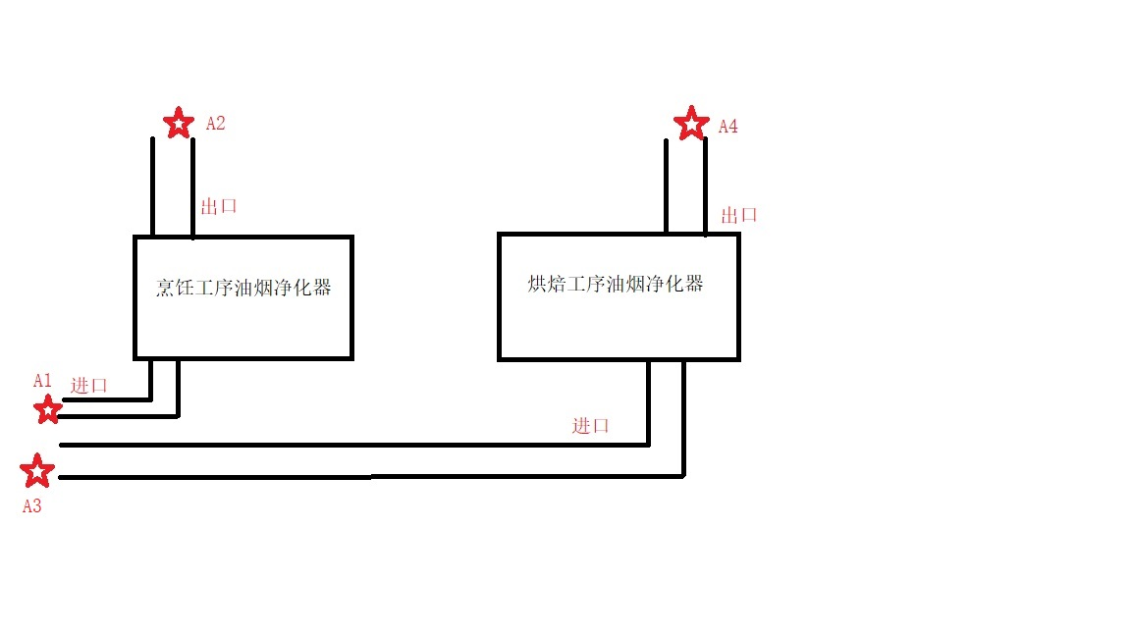

图 6-1 有组织废气监测点位
2、执行标准
该项目厨房烹饪工序为4个灶头、烘焙工序为1个灶头，共5个灶头，因此其排放标准执行饮食业油烟排放标准（GB18483－2001）中型标准。具体见下表6-2：
表6-2饮食业油烟排放标准（GB18483－2001）
规 模 | 中型
基准灶头数 | ≥3，<6
对应灶头总功率10³J/h | ≥5.00，<10
对应排气罩灶面总投影面积(m²) | ≥3.3，<6.6
最高允许排放浓度(mg/m³) | 2.0
净化设施最低去除率(％) | 75
3.监测频率
监测两天，每隔2h采样一次，共采集4次，每次不少于3个平行样。
4.监测方法
按国家环保局颁发的《环境监测技术规范》执行。
二、废水排放监测
A.生活污水排放监测
1.监测布点
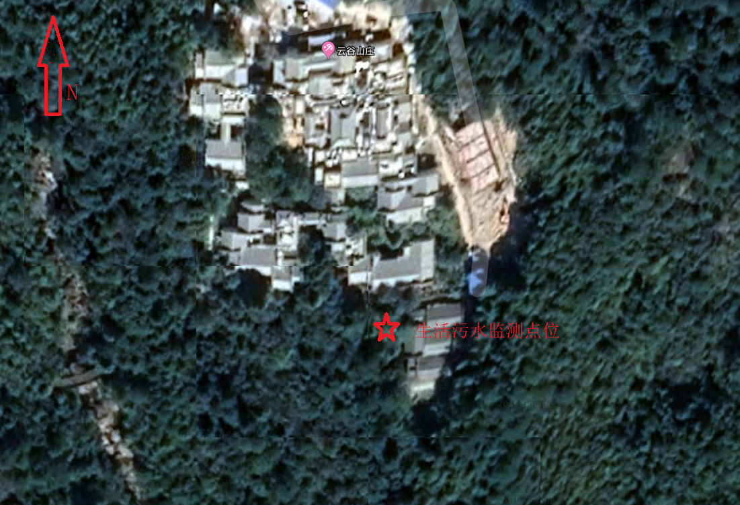
根据监测目的和废水处理流程，在化粪池总排口设置1个废水监测点，化粪池总排口管委会防火队员宿舍前，见下图6-3。

图6-2 生活污水监测点位图

2.监测项目
本项目产生的生活污水经化粪池预处理后达纳管标准后排入云谷污水处理站。具体标准值见表6-4
表6-4 《污水综合排放标准》（GB8978-1996）单位：mg/L
类别 | pH | COD | BOD₅ | SS | NH₃-N
三级  标准 | 6~9 | 500≤ | 300≤ | 400≤ | -

3.监测频率
监测2天，每天不少于4次
4.监测方法
按国家环保局颁发的《环境监测技术规范》执行
B.地表水监测
1、监测布点
根据监测目的，在云谷污水处理站上游500m，下游1000m设两监测断面。具体见表6-5，图6-3。
表6-5 地表水监测布点
点位编号 | 点位名称 | 布设目的
W1 | 污水处理站上游500m | 监控点
W2 | 污水处理站下游1000m | 监控点
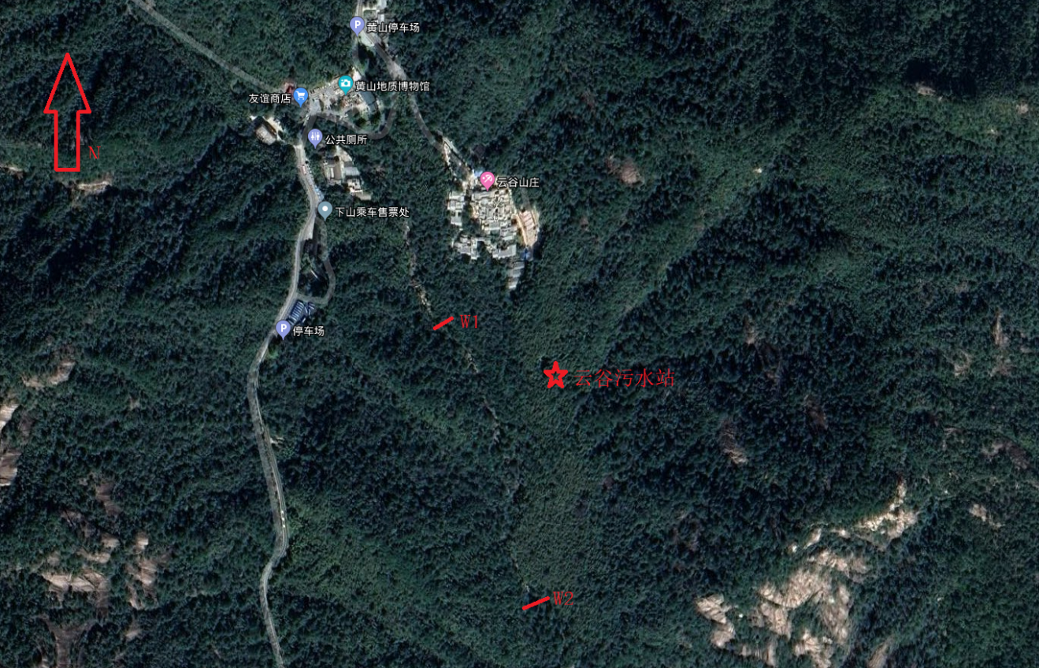

图6-3 地表水监测点位
2、监测项目
主要监测内容为PH、COD_{cr}、BOD₅、DO、氨氮、总磷。根据项目所在地水环境功能区划，监测点水域执行GB3838-2002《地表水环境质量标准》二类标准。见下表6-6。

表6-6 《地表水环境质量标准》（GB3838-2002）mg/L
类别 | PH | COD_{cr} | DO | 氨氮 | 总磷 | BOD₅
二级标准 | 6~9 | 4 | ≥6 | 0.5 | 0.1 | ≤3
3.监测频率
监测两天，每隔2h采集一次，共采集四次，每次不少于三个平行样。
4.监测方法
按国家环保局颁发的《环境监测技术规范》执行。
三、噪声排放监测
1.监测布点
噪声监测布点见表6-7，图6-4。
表6-7 环境噪声监测点位置布设表
点位编号 | 点位名称 | 方位、距离 | 布设目的
N1 | 项目地东侧 | E、1m | 环境噪声
N2 | 项目地南侧 | S、1m | 环境噪声
N3 | 项目地西侧 | W、1m | 环境噪声
N4 | 项目地北侧 | N、1m | 环境噪声
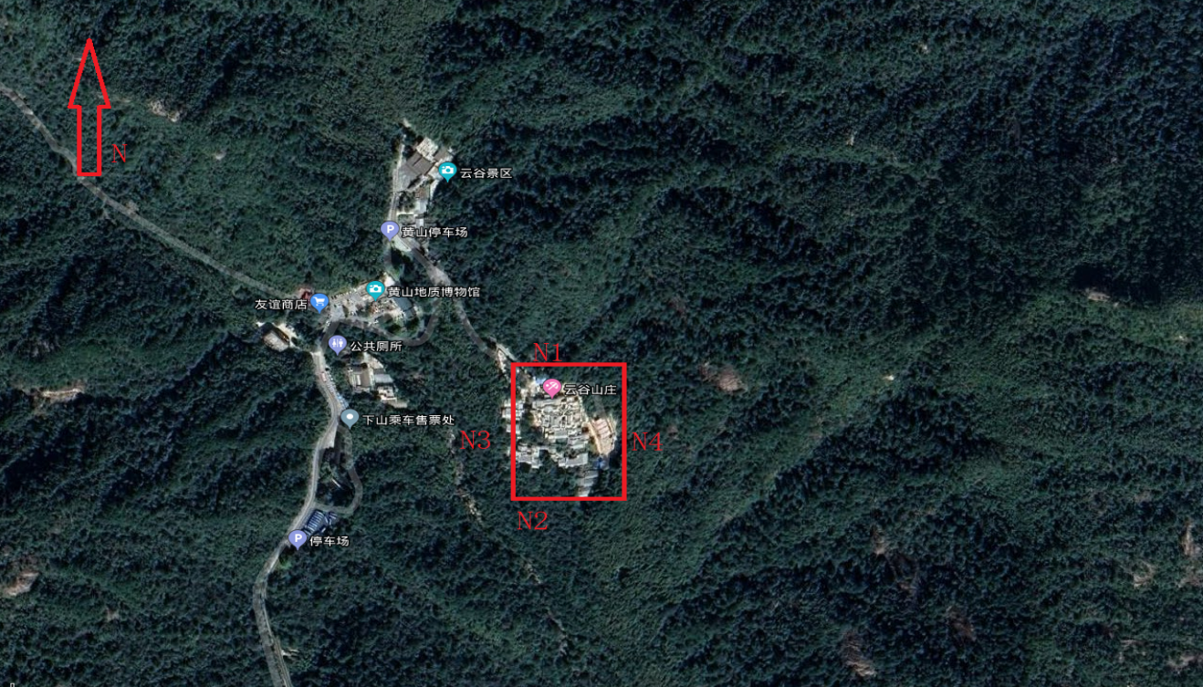

图6-4 噪声监测点位图

2.监测项目
等效A声级。执行标准见下表6-8。
表6-8 《工业企业厂界环境噪声排放标准》GB12348-2008
点位编号 | 点位 | 限值（dB）A |  | 执行标准 | 标准来源
 |  | 昼间 | 夜间
N1 | E,1m | 55 | 45 | 1类 | 《工业企业厂界环境噪声排放标准》GB12348-2008
N2 | S,1m | 55 | 45 | 1类
N3 | W,1m | 55 | 45 | 1类
N4 | N,1m | 55 | 45 | 1类
3.监测频率
监测2天，昼间、夜间各监测一次。
4.监测工况
企业正常生产。
5.监测方法
按国家环保局颁发的《环境监测技术规范》执行。

表七、验收监测结果
1验收期间工况记录：
该项目一共66间客房，在验收期间入住率分别达到86%、79%符合竣工验收工况要求。具体可见下图：
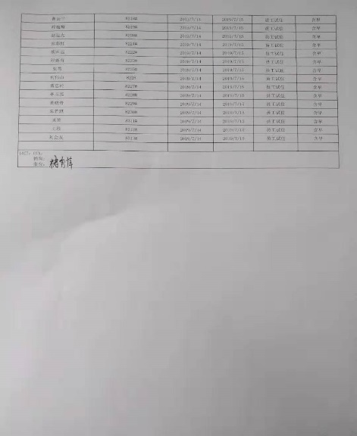
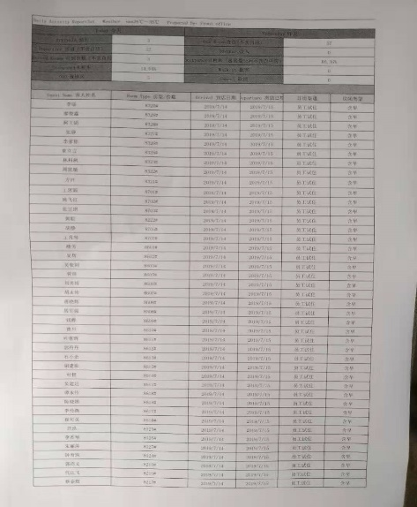

2019.7.14酒店入住登记表

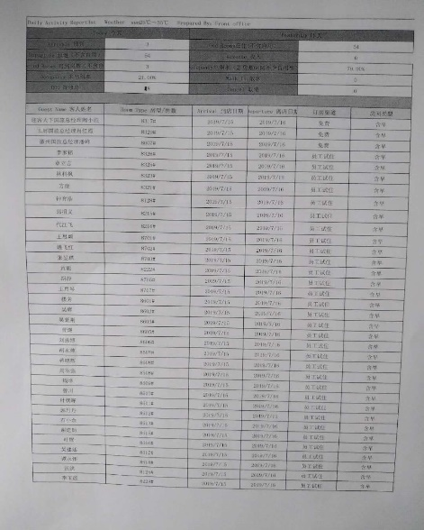
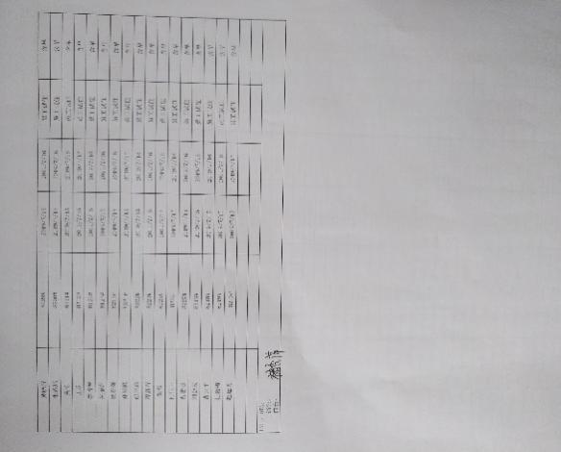

2019.7.15日酒店入住登记表

表7-1 云谷山庄验收期间工况记录表
时间 | 总客房数 | 入住客房数 | 入住率 | 竣工验收工况要求 | 是否达标
2019.7.14 | 66 | 57 | 86% | 75%以上 | 是
2019.7.15 | 66 | 54 | 79% | 75%以上 | 是

2验收监测结果
一、有组织废气监测结果：
表7-2 7.14饮食油烟检测结果（烹饪工序）
污染源名称 | 检测项目 | 计量单位 | 检测结果 | 标准  限值 | 执行标准
烹饪工序油 烟净化器  （进口） | 排气筒高度 | m | 9 | — | 《饮食业油烟 排放标准》GB/T  18483-2001
 | 排气管截面积 | m2 | 0.540 | —
 | 烟气温度 | ℃ | 43.9 | —
 | 烟气流速 | m/s | 7.3 | —
 | 标况排气量 | Nm /h | 10685 | —
 | 灶头基准排放浓度 | mg/m3 | 0.33 | —
 | 油烟排放速率 | kg/h | 3.53×10-3 | —
烹饪工序油 烟净化器  （出口） | 排气筒高度 | m | 9 | —
 | 排气管截面积 | m2 | 2.185 | —
 | 烟气温度 | ℃ | 42.9 | —
 | 烟气流速 | m/s | 1.7 | —
 | 标况排气量 | Nm /h | 10207 | —
 | 灶头基准排放浓度 | mg/m3 | 0.20 | ＜2.0
 | 油烟排放速率 | kg/h | 2.08×10-3 | —

表7-3 7.14饮食油烟检测结果（烘焙工序）
污染源名称 | 检测项目 | 计量单位 | 检测结果 | 标准  限值 | 执行标准
烘焙工序油 烟净化器  （进口） | 排气筒高度 | m | 9 | — | 《饮食业油烟 排放标准》 GB/T  18483-2001
 | 排气管截面积 | m² | 0.320 | —
 | 烟气温度 | ℃ | 42.0 | —
 | 烟气流速 | m/s | 8.3 | —
 | 标况排气量 | Nm /h | 7250 | —
 | 灶头基准排放浓度 | mg/m3 | 0.80 | —
 | 油烟排放速率 | kg/h | 5.80×10⁻³ | —
烘焙工序油 烟净化器  （出口） | 排气筒高度 | m | 9 | —
 | 排气管截面积 | m2 | 2.185 | —
 | 烟气温度 | ℃ | 39.6 | —
 | 烟气流速 | m/s | 0.9 | —
 | 标况排气量 | Nm /h | 5342 | —
 | 灶头基准排放浓度 | mg/m³ | 0.43 | ＜2.0
 | 油烟排放速率 | kg/h | 2.30×10⁻³ | —
表7-4 7.15饮食油烟检测结果（烹饪工序）
污染源名称 | 检测项目 | 计量单位 | 检测结果 | 标准  限值 | 执行标准
烹饪工序油 烟净化器  （进口） | 排气筒高度 | m | 9 | — | 《饮食业油烟 排放标准》
 | 排气管截面积 | m2 | 0.540 | —
 | 烟气温度 | ℃ | 44.0 | —
 | 烟气流速 | m/s | 7.2 | —
 | 标况排气量 | Nm /h | 10614 | —
 | 灶头基准排放浓度 | mg/m3 | 0.31 | —
 | 油烟排放速率 | kg/h | 3.24×10 | —
烹饪工序油 烟净化器  （出口） | 排气筒高度 | m | 9 | —
 | 排气管截面积 | m2 | 2.185 | —
 | 烟气温度 | ℃ | 41.2 | —
 | 烟气流速 | m/s | 1.5 | —
 | 标况排气量 | Nm /h | 8808 | —
 | 灶头基准排放浓度 | mg/m3 | 0.17 | ＜2.0
 | 油烟排放速率 | kg/h | 1.45×10-3 | —
表7-5 7.15饮食油烟监测结果（烘焙工序）
污染源名称 | 检测项目 | 计量单位 | 检测结果 | 标准  限值 | 执行标准
烘焙工序油 烟净化器  （进口） | 排气筒高度 | m | 9 | — | 《饮食业油烟排放标准》GB/T18483-2001
 | 排气管截面积 | m2 | 0.320 | —
 | 烟气温度 | ℃ | 40.4 | —
 | 烟气流速 | m/s | 8.2 | —
 | 标况排气量 | Nm /h | 7252 | —
 | 灶头基准排放浓度 | mg/m3 | 0.87 | —
 | 油烟排放速率 | kg/h | 6.31×10-3 | —
烘焙工序油 烟净化器  （出口） | 排气筒高度 | m | 9 | —
 | 排气管截面积 | m2 | 2.185 | —
 | 烟气温度 | ℃ | 39.4 | —
 | 烟气流速 | m/s | 1.1 | —
 | 标况排气量 | Nm /h | 6304 | —
 | 灶头基准排放浓度 | mg/m3 | 0.50 | ＜2.0
 | 油烟排放速率 | kg/h | 3.15×10-3 | —
根据以上检测结果得知，项目运营期有组织排放油烟废气经油烟净化器处理后相关排放浓度限值达到《饮食业油烟排放标准》 GB/T18483-2001中型相关标准。
二、废水监测结果
表7-6 生活污水总排口监测结果
检测项目  样品名称 |  | 化学需氧量 （mg/L） | 悬浮物（mg/L ） | 氨氮（mg/L）
生活污水  总排口  2019.07.14 | 1 次值 | 66 | 13 | 22.0
 | 2 次值 | 115 | 9 | 24.0
 | 3 次值 | 98 | 13 | 23.2
 | 4 次值 | 70 | 11 | 30.4
生活污水  总排口  2019.07.15 | 1 次值 | 36 | 15 | 23.8
 | 2 次值 | 27 | 13 | 27.4
 | 3 次值 | 27 | 14 | 22.4
 | 4 次值 | 35 | 11 | 27.8
标准限值 |  | 500 | 400 | —
执行标准 |  | 《污水综合排放标准》GB 8978-1996 表 4 三级标准
备注 |  | 无
根据以上监测结果可知：该项目生活污水总排放口相关污染物排放浓度符合《污水综合排放标准》GB 8978-1996表 4三级标准相关浓度限值，生活污水排放监测达标。
三、地表水监测结果
表7-7 地表水监测结果（7.14）
样品名称  检测项目 | 云谷片区污水处理站上游 500m |  | 云谷片区污水处理站下游 1000m |  | 标准限值
 | 1 次值 | 2 次值 | 1 次值 | 2 次值
pH（无量纲） | 7.55 | 7.22 | 7.37 | 7.28 | 6-9
溶解氧（mg/L） | 7.02 | 8.68 | 6.31 | 7.65 | ≥6
化学需氧量（mg/L） | ND | 7 | 9 | 9 | ≤15
五日生化需氧量（mg/L） | 1.0 | 1.9 | 2.8 | 2.5 | ≤3
氨氮（mg/L） | 0.032 | 0.035 | 0.044 | 0.041 | ≤0.5
总磷（mg/L） | 0.02 | ND | ND | 0.01 | ≤0.1
执行标准 | GB 3838-2002 地表水环境质量标准 表 1 Ⅱ类
备注 | “ND”表示未检出，化学需氧量的检出限为 4mg/L ，总磷的检出限0.01mg/L 。
表7-8 地表水监测结果（7.15）
样品名称  检测项目 | 云谷片区污水处理站上游 500m |  | 云谷片区污水处理站下游 1000m |  | 标准限值
 | 1 次值 | 2 次值 | 1 次值 | 2 次值
pH（无量纲） | 7.23 | 7.33 | 7.11 | 7.27 | 6-9
溶解氧（mg/L） | 6.89 | 6.58 | 6.68 | 6.96 | ≥6
化学需氧量（mg/L ） | 6 | 7 | 9 | 9 | ≤15
五日生化需氧量（mg/L） | 1.5 | 1.6 | 2.3 | 2.9 | ≤3
氨氮（mg/L） | 0.042 | 0.032 | 0.026 | 0.029 | ≤0.5
总磷（mg/L） | 0.03 | ND | 0.01 | 0.01 | ≤0.1
执行标准 | GB 3838-2002 地表水环境质量标准 表 1 Ⅱ类
备注 | “ND”表示未检出，总磷的检出限为 0.01mg/L。
根据以上监测结果可知，该项目地表水相关污染物浓度限值符合地表水环境质量标准（ GB 3838-2002） 表 1 Ⅱ类标准，监测结果达标。

四、噪声监测结果
表7-9 噪声监测结果（7.14）
天气情况 | 晴
执行标准 | 《工业企业厂界环境噪声排放标准》GB12348-2008 1 类
监测时间 | 2019 年 07 月 14 日 16 时 05 分至 16 时 38 分（昼间）； 2019 年 07 月 14 日 22 时 04 分至 22 时 36 分（夜间）。
主要噪声源  情况 | 车间工段 | 车间设备名称 及型号 | 功率(kw) | 运转状态
 |  |  |  | 开（台） | 停（台）
 | / | / | / | / | /
 | / | / | / | / | /
测点编号 | 监测位置 | 主要声源 | 测点距声  源距离（m） | 等效声级 dB（A ）
 |  |  |  | 昼间 | 夜间
1 | 东厂界外 1m | / | / | 53.8 | 43.7
2 | 南厂界外 1m | / | / | 52.8 | 44.3
3 | 西厂界外 1m | / | / | 52.6 | 43.1
5 | 北厂界外 1m | / | / | 54.3 | 43.6
标准限值 |  |  |  | ≤55 | ≤45
表7-10 噪声监测结果（7.15）
天气情况 | 晴
执行标准 | 《工业企业厂界环境噪声排放标准》GB12348-2008 1 类
监测时间 | 2019 年 07 月 15 日 09 时 13 分至 09 时 47 分（昼间）； 2019 年 07 月 15 日 22 时 15 分至 22 时 50 分（夜间）。
主要噪声源  情况 | 车间工段 | 车间设备名称 及型号 | 功率(kw) | 运转状态
 |  |  |  | 开（台） | 停（台）
 | / | / | / | / | /
 | / | / | / | / | /
测点编号 | 监测位置 | 主要声源 | 测点距声  源距离（m） | 等效声级 dB（A ）
 |  |  |  | 昼间 | 夜间
1 | 东厂界外 1m | / | / | 53.4 | 43.3
2 | 南厂界外 1m | / | / | 53.3 | 43.6
3 | 西厂界外 1m | / | / | 52.0 | 43.5
5 | 北厂界外 1m | / | / | 53.9 | 42.8
标准限值 |  |  |  | ≤55 | ≤45
根据以上监测结果可知，项目所产生噪声监测结果符合《工业企业厂界环境噪声排放标准》GB12348-2008 1类标准要求，监测结果达标。
3接管可行性调查
本项目生活污水经过预处理后排入云谷污水处理站，根据现场调查，目前云谷片区污水管网已建设完善，本次验收项目生活污水均就近接入了污水管网并通往云谷污水处理站处理。由于该项目依托工程为云谷污水站，为了更好体现出该项目对水环境的影响程度，因此特咨询黄山风景区生态环境监测站，调用了云谷污水站例行监测数据，见下表：
表7-11 云谷污水站出水监测数据一览表（2019.8） 单位：mg/L
项目 | PH | COD_{cr} | BOD₅ | 氨氮
浓度值 | 6.67 | 2.1 | 15 | 4.39
由上表监测结果可知，云谷污水处理站目前运行正常，出水水质符合应执行的《城镇污水厂污染物排放标准》GB18918-2002表一中一级A标准。
根据调查，云谷污水处理站设计日处理能力为650吨，目前。最高峰时期日实际处理能力约480吨，尚余处理能力170吨/天，本项目日污水产生量约110吨，因此，云谷污水处理站剩余的处理能力能完全满足本次竣工验收项目所排污水的处理需要。
4生态修复调查
本次竣工验收项目位于黄山风景区西海景区。黄山风景区位于安徽省南部，地处北纬30度，景区规划面积160.6平方公里。黄山以“奇松、怪石、云海、温泉、冬雪”“五绝”闻名于世，是目前全球唯一拥有世界文化自然双遗产和世界地质公园三项“桂冠”的国家级重点风景名胜区，首批国家5A级风景名胜区。1999年11月，作为亚洲唯一的代表，黄山风景区荣获首届国际梅利娜-迈尔库里世界文化景观保护与管理荣誉奖；2005年通过ISO4001环境管理体系认证；2006年被评为ISO14000国家示范区。
黄山森林覆盖率达85%。黄山风景区目前已知分布的植物共1800种。国家级保护植物有银杏、香果树、华东黄杉、金钱松、杜仲、鹅掌楸、连香树、黄山梅、南方铁杉、领春木、凹叶厚朴、黄山木兰、天竺桂、天女花、天目木姜子、黄山花楸等属于国家保护的植物共有31种，属我国特有的有22属23种。
黄山动物资源丰富，有脊椎动物300种，包括48种哺乳类、170种鸟类、38种爬行类、24种两栖类和24种鱼类，其中16种被列入国家保护范围。
黄山风景区自然植被净生产能力在11.0936-15.5508t/hm² *a之间，生产能力达到亚热带（湿润性季风气候）地区的波动幅度之内。同时景区周边地区的自然植被净第一性生产力居于12.2977-13.5562t/hm² *a之间，同样具有较好的自然系统生产能力基础。景区自然系统本地的稳定状况属较高水平。
对该项目而言：在项目施工过程中，原建筑拆除、施工、废弃土石和建筑材料的堆放所涉及地块的植被、林木、生境等将由于施工受到不同程度的影响。由于本项目基本是在现状用地范围内进行改建，不新增加植被破坏面积。经调查，该项目施工场地内无受国家保护的树木。施工期间，施工噪声及人为活动会对该项目附近的动物栖息、觅食产生影响，尤其是鸟兽类。根据调查，在项目施工范围内未发现珍稀野生动物的活动。该项目附近无名山溪水生动物少，施工期废水不直排，对其影响不大。该项目在施工期还会涉及到一定量的水土流失，同时由于项目是在原址上新建，势必在拆除原有建筑的过程中发生地表扰动现象，可能会有少量渣土进入无名山溪而影响水体水质。据调查，在施工期该项目设置了挡板、沉淀池。因此其对附近水体的影响较小。
在项目运营期，严格落实各项环保措施可以有效地的保护景观资源和生态环境，减轻环境压力，加强世界遗产地的保护。
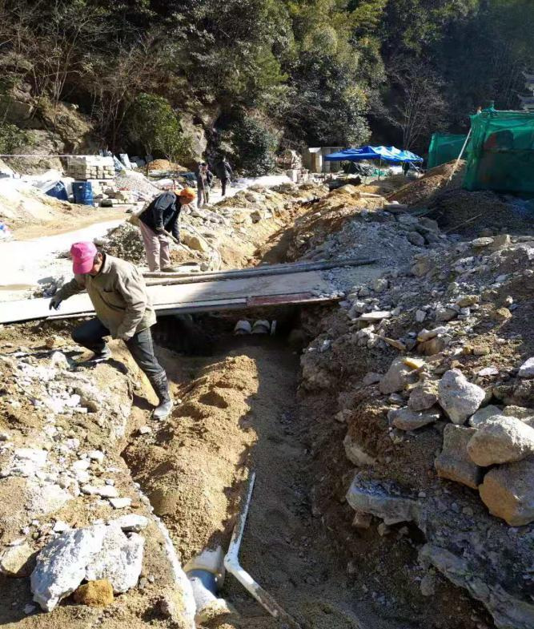
项目的生态修复情况具体可见以下照片：

项目施工期照片，可以看到，建筑材料堆放有序、设置围挡，有效地减轻了项目施工对周围生态环境的破坏。

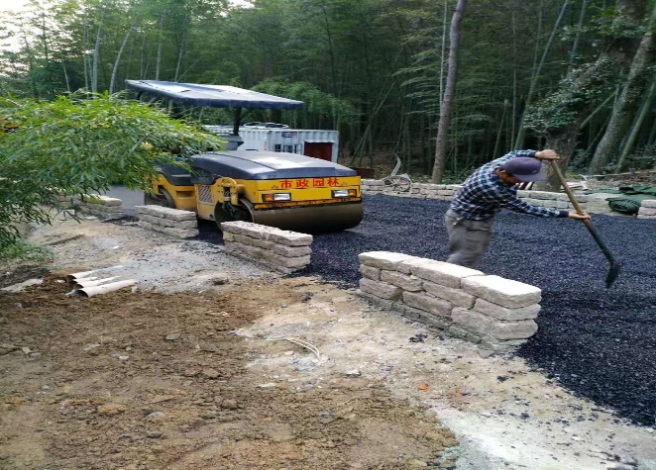

项目道路硬化施工。道路周围设置了围栏、周边绿植保护良好。

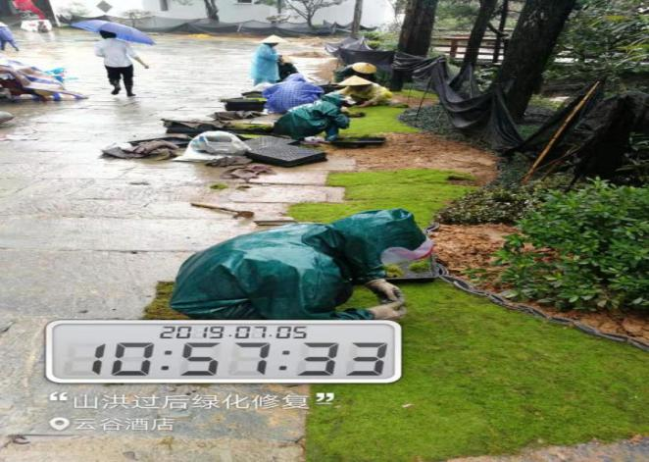

工人在山洪过后进行绿化修复

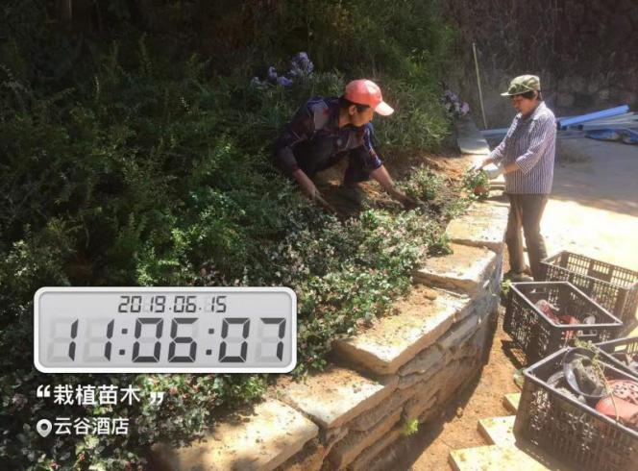

工人正在进行苗木栽植

5景观相容性评价
（1）评价方法
评价方法主要采用《山岳型风景资源开发环境影响评价指标体系》中的景观体系。景观指标是以建设项目风景资源背景间的景观相融性来衡量的指标。规划指标的确定和景观指标的评价分级及标准见表7-9、表7-10，景观相融性评价分级标准见表7-11和表7-12。
表7-12 规划指标的确定
景观类别 | 景观  级别 | 用地特征 | 保护方式 | 允许的开发建设活动
特别保护区 | 一级 | 重要生态保护小区，精华景点(含人文景观)，饮用水源保护 | 绝对保持原有面貌，人工干预是为了保持 | 自然风景名胜保护；天然植被抚育和绿化；人文景观维护和利用
重点保护区 | 二级 | 一般生态保护小区，重要景点 | 严格控制人工干预，不允许破坏地貌、水体、植被 | 除一级保护区允许的开发建设活动外，可建设供观光的交通设施项目
一般保护区 | 三级 | 一般景点，局部利用工程技术实现“天人台一” | 人工有条件地改变自然生态，提高生态质量，实行一般保护 | 可建设交通和基础设施、旅游服务设施等工程项目
保护控制区 | 四级 | 外围保护带，环绕划定保护范围外的地带 | 限制工矿业生产，提高绿化水平，禁止滥采滥伐 | 除规划明确限制的项目外均可
表7-13 景观指标的评价分级及标准
评价分级  允许度  景观类别 | 4（劣）  （不协调） | 3（可）  （一般） | 2（中）  （协调） | 1（优）  （增景）
特别保护区  重点保护区  一般保护区  保护控制区 | 不可  不可  不可  可考虑 | 不可  可考虑  可  可 | 可考虑  可  可  可 | 可  可  可  可
表7-14 景观相融性评价分级标准
景观相融性评价指标 | 最高记分 | 指标分解
形态 | 40 | 体量：25；体态：15
线形 | 30 | 近景：15；中景：10；远景：5
色彩 | 20 | 色相：10；明度：10
质感 | 10

表7-15 景观相融性评价分级标准
评价分级 | 4（劣） | 3（可） | 2（中） | 1（优）
计分范围 | ＜60 | 60~75 | 75~90 | ＞90
根据HJ/T6-94划分标准，以下分形态、线性、色彩、质感四个指标分析项目实施后的景观相融性。
本项目地块内景观及与周围景观的相关效果见以下图片：
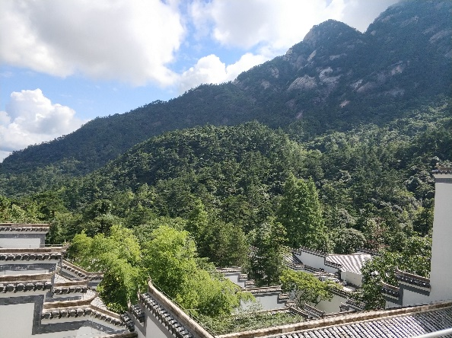
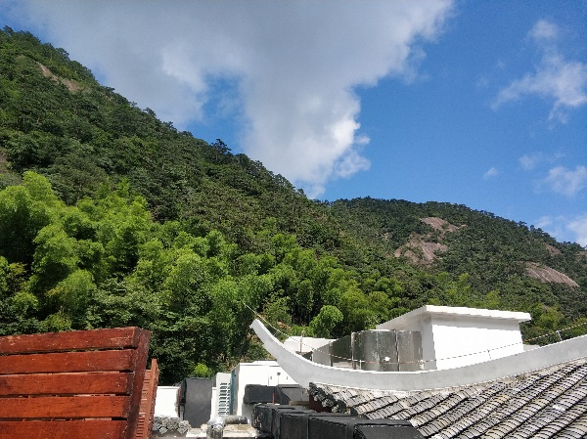

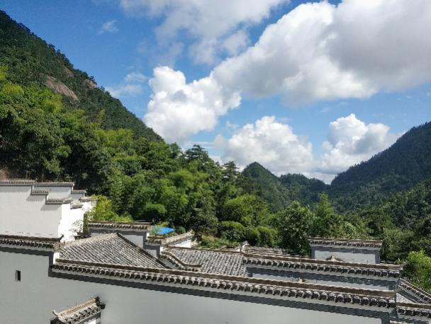
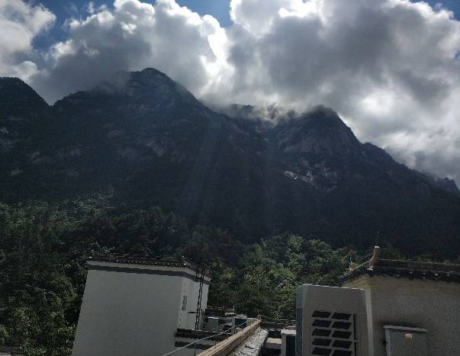

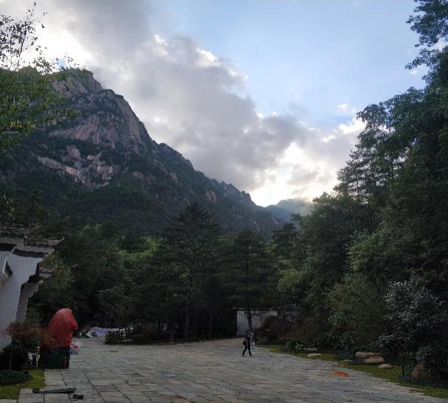
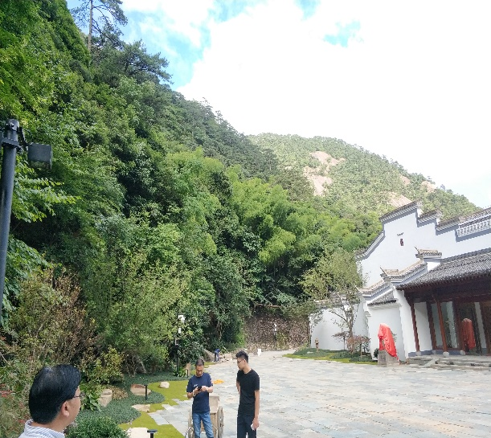

根据技术规范要求，结合实地走访调查：从游道望去，该项目掩映在青山绿黛中，整体与周围景色协调；外墙装饰采用的是与周围景观颜色相近的青黑色。整体建筑依地势而建，建筑风格低调而内敛却又不失生机，同时不会给人一种突兀的感觉。建筑四周绿植生长良好，基本达到项目建设前水平。该项目形态分37分、线型分28分、色彩分18分、质感分9分，总分为92分，属于评价分级标准中的优级标准。
6环境敏感目标调查
- 环境空气质量：保护本项目所在的云谷景区环境空气质量保持现状水平，满足《环境空气质量标准》（GB3095-2012）中一级标准，不得因本项目建设造成环境空气质量等级下降。
2、水环境保护目标：保护本项目附近地表水水体无名小溪和丞相源，水域功能为《地表水环境质量标准》（GB3838-2002）的Ⅱ类水域，不得因本项目建设造成水质类别下降。
3、声环境保护目标：保护拟建区域周边声环境，满足《声环境质量标准》（GB3096-2008）1类标准，不得因本项目建设造成声环境质量等级下降。
4、生态环境及景观保护目标：现有生态环境及自然景观得到保护，云谷片的总体景观在项目建成后得到大幅改善，与周围秀丽的自然景观、良好的生态环境进一步和谐。
5、文物保护目标：保护项目周边不可移动文物，施工过程不得损毁文物。
项目的具体环境保护目标见下表：
表7-16主要环境保护目标一览表
环境  要素 | 环境保护目标 | 位置 | 距离 | 环评时规模 | 竣工验收时期规模 | 环境功能及保护级别
水环境 | 丞相源 | 西 | 50米 | 小河 | 小河 | GB3838-2002  Ⅱ类水域
 | 无名小山溪 | 西北至东南流向，穿过云谷山庄地块 |  | 小河 | 小河 | GB3838-2002  Ⅱ类水域
声环境 | 云谷门票房 | 西北 | 235米 | 主要为游客，日常工作人员约6人 | 主要为游客，日常工作人员约6人 | GB3096-2008 1类
 | 云谷片区综合治理办公室 | 西北 | 150米 | 30人 | 30人
 | 云谷索道职工宿舍 | 西北 | 130米 | 40人 | 40人
环境空气 | 云谷片环境空气质量 | 项目区域 |  |  |  | GB3095-2012一级标准
生态环境 | 古银杏树 | 西北 | 240米 | 两棵 | 两棵
 | 南方铁杉 | 西北 | 235米 | 一棵 | 一棵
 | 华东黄杉 | 西北 | 240米 | 一棵 | 一棵
 | 周围生态环境和自然景观
文物保护 | 黄山登山古道（苦云古道） | 西 | 5m（最近处2.5m） | 时代为唐-民国；类别为古建筑 | 时代为唐-民国；类别为古建筑 | 全国重点文物保护单位
 | 檗庵大师塔 | 西南偏西 | 10m~20m | 时代为明代；类别为古墓葬 | 时代为明代；类别为古墓葬 | 黄山风景区文物保护单位
 | 丞相桥 | 西南 | 50m~70m | 时代为近现代；类别为近现代重要史迹及代表性建筑； | 时代为近现代；类别为近现代重要史迹及代表性建筑； | 黄山风景区文物保护单位
 | 灵锡泉 | 西北 | 230m~ | 发掘于1500年前的南北朝古迹 | 发掘于1500年前的南北朝古迹 | 黄山风景区文物保护单位

表八、验收监测结论
验收监测结论：
- 废水
项目运营期的废水主要是生活污水及餐饮废水，生活污水经化粪池预处理、餐饮废水经隔油隔渣预处理达到《污水综合排放标准》（ GB8978-1996）表4中三级标准后统一排入云谷片区污水管网通往云谷污水处理站处理达到《城镇污水处理厂污染物排放标准》（GB18918－2002）表1中一级A标准后排入无名山溪汇入丞相源。根据监测结果得知，厂区污水中主要污染物浓度均符合《污水综合排放标准》（ GB8978-1996）表4中三级标准限值要求。云谷污水站排放的尾水中主要污染物浓度均符合《城镇污水处理厂污染物控制标准》GB18918-2002表1中一级A标准。
2.废气
项目运营期大气污染源主要为餐饮油烟。项目餐饮油烟设置专用抽风机及专用烟道至楼顶油烟净化器处理达标后排放。根据监测结果可知，项目运营期餐饮油烟排放浓度符合《饮食业油烟排放标准（试行）》（GB18483-2001）标准中型标准相关浓度限值。
3.噪声
项目运营期的噪声主要来源于空调外机、抽油烟风机等设备。根据噪声监测结果可知，项目运营期场界噪声符合《工业企业厂界环境噪声排放标准》（GB22337-2008）1类标准。
4.固废
本项目产生的固体废物主要为生活垃圾及餐厨垃圾，经景区环卫部门统一收集后转运至位于徽州区洪坑村毛亭西侧的黄山市生活垃圾综合处理厂处理。该项目年产生生活垃圾产生量为65.7t/a、餐厨垃圾产生量为33t/a。项目总固废产生量为98.7t/a。项目产生固废均得到妥善处置
5.生态修复
本项目建设主要在原建筑内部和外表面进行装修改造，此过程对区域生态环境影响较小。另在地块东南区东面山体上新增用地面积2.17亩，新建消防水泵房、消防水池、办公会议室及员工用房，新增建筑面积1680.6m²。新增建筑物基础开挖形成的裸露地表及弃土易形成水土流失，水土流失将会带来土地功能退化、降低地表水域功能，加大河道的含沙量等一系列对生态环境不利的影响。同时，项目建设占用土地，增加区域硬化面积，永久改变土壤结构，对局部生态环境有轻微影响。项目将对山体进行工程防护和生态防护，并在施工期结束后进行景观绿化，保护生态环境。根据现场调查得知，项目竣工期生态恢复良好，基本达到施工前水平。
6.环境管理要求
（1）落实油烟废气污染防治措施，油烟净化器要安排专人管理维护。
（2）生活垃圾及厨余垃圾要做到分类收集，每日一清。
（3）应切实落实各项生态保护措施。
（4）场地内绿植应定期修剪、维护。
综上所述，黄山云谷酒店环境整治及内部改造项目手续完备，且严格执行了“三同时”制度。本项目已针对水、气、声、固体废物等各类污染源采取了有效的污染防治措施，落实了各项环境保护措施，验收监测结果均符合其应执行的相关标准限值，建议通过竣工环境保护验收。

附件
附件一：项目委托书
附件二： 《安徽省住房和城乡建设厅关于黄山云谷山庄环境整治方案的复函》（城建函〔2012〕817号）
附件三：《关于黄山风景区云谷山庄环境整治及内部改造项目的环保预审意见》（2014年10月29日）
附件四：《关于黄山云谷山庄环境整治及内部改造项目用地预审意见》（2014年12月4日）
附件五：黄发改备案〔2016〕35号备案表
附件六：《关于云谷山庄环境整治及内部改造环境影响评价执行标准的确认函》
附件七： 《关于黄山云谷山庄环境整治及内部改造项目环境影响报告表的批复》（黄环函〔2016〕234号）
附件八：项目平面图
附件九：检测报告
附件十：验收意见
附件十一：三同时验收登记表

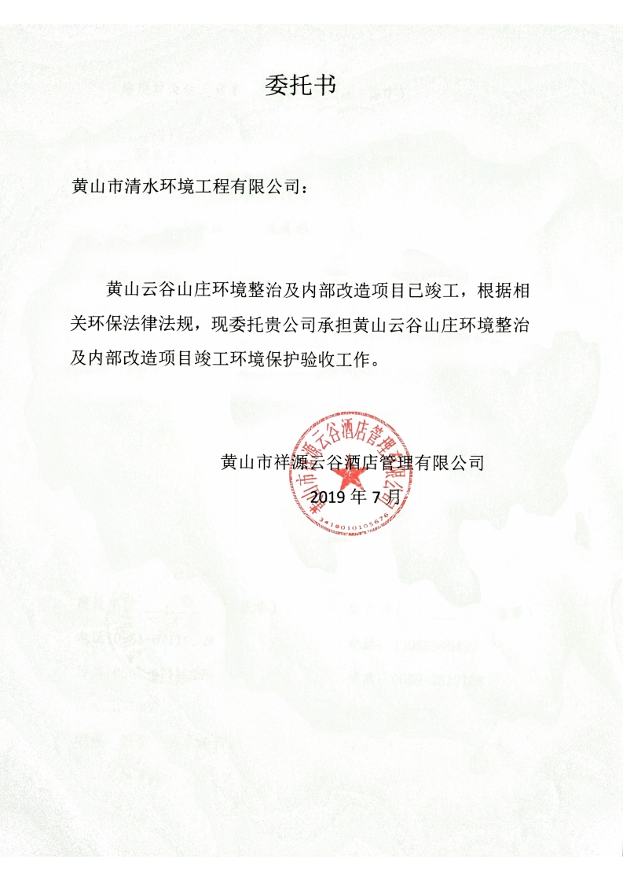

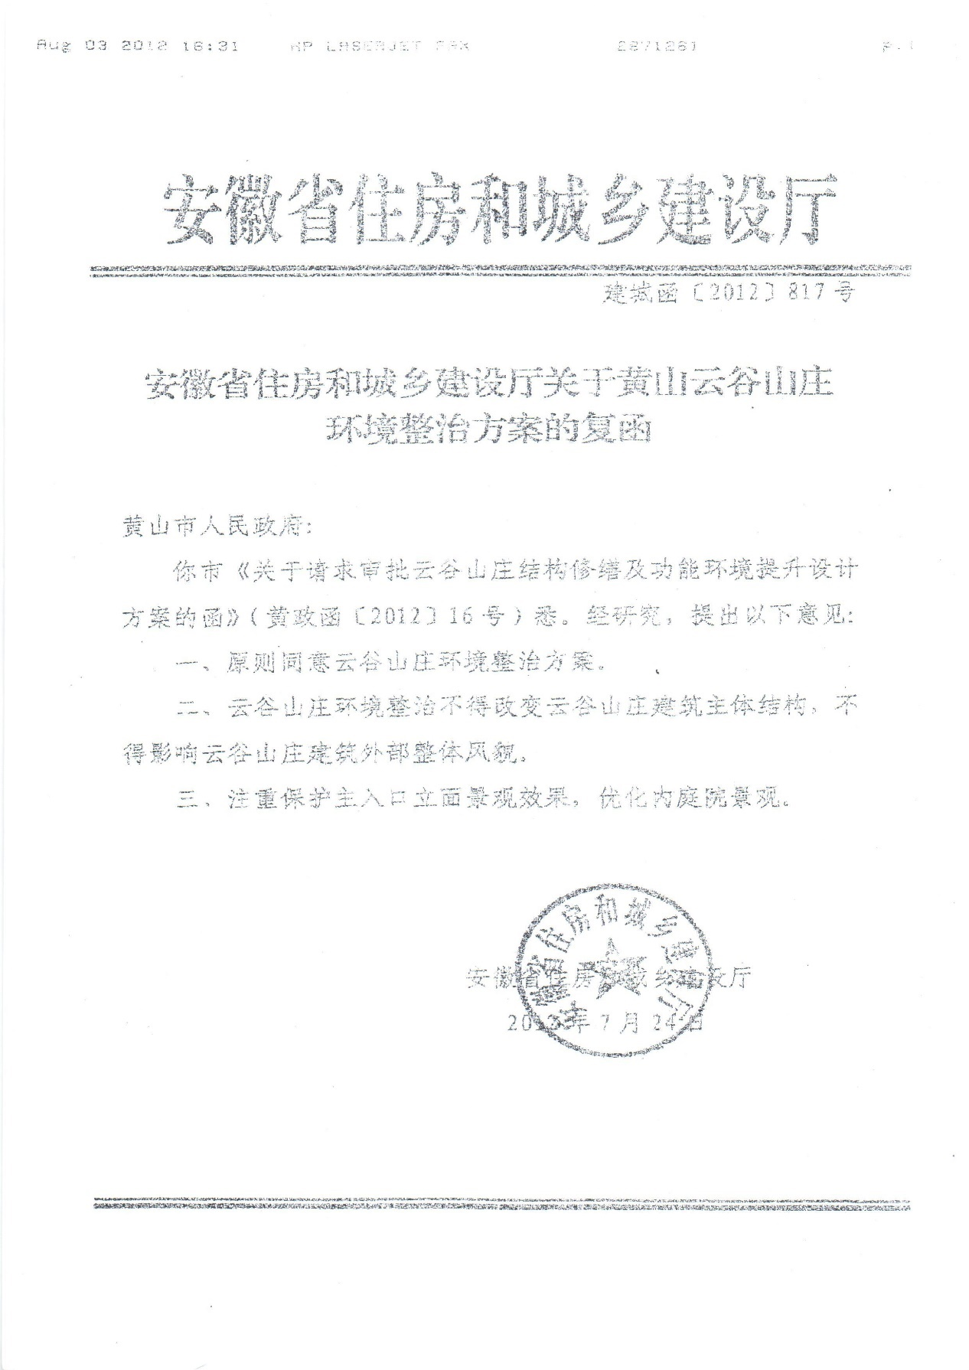

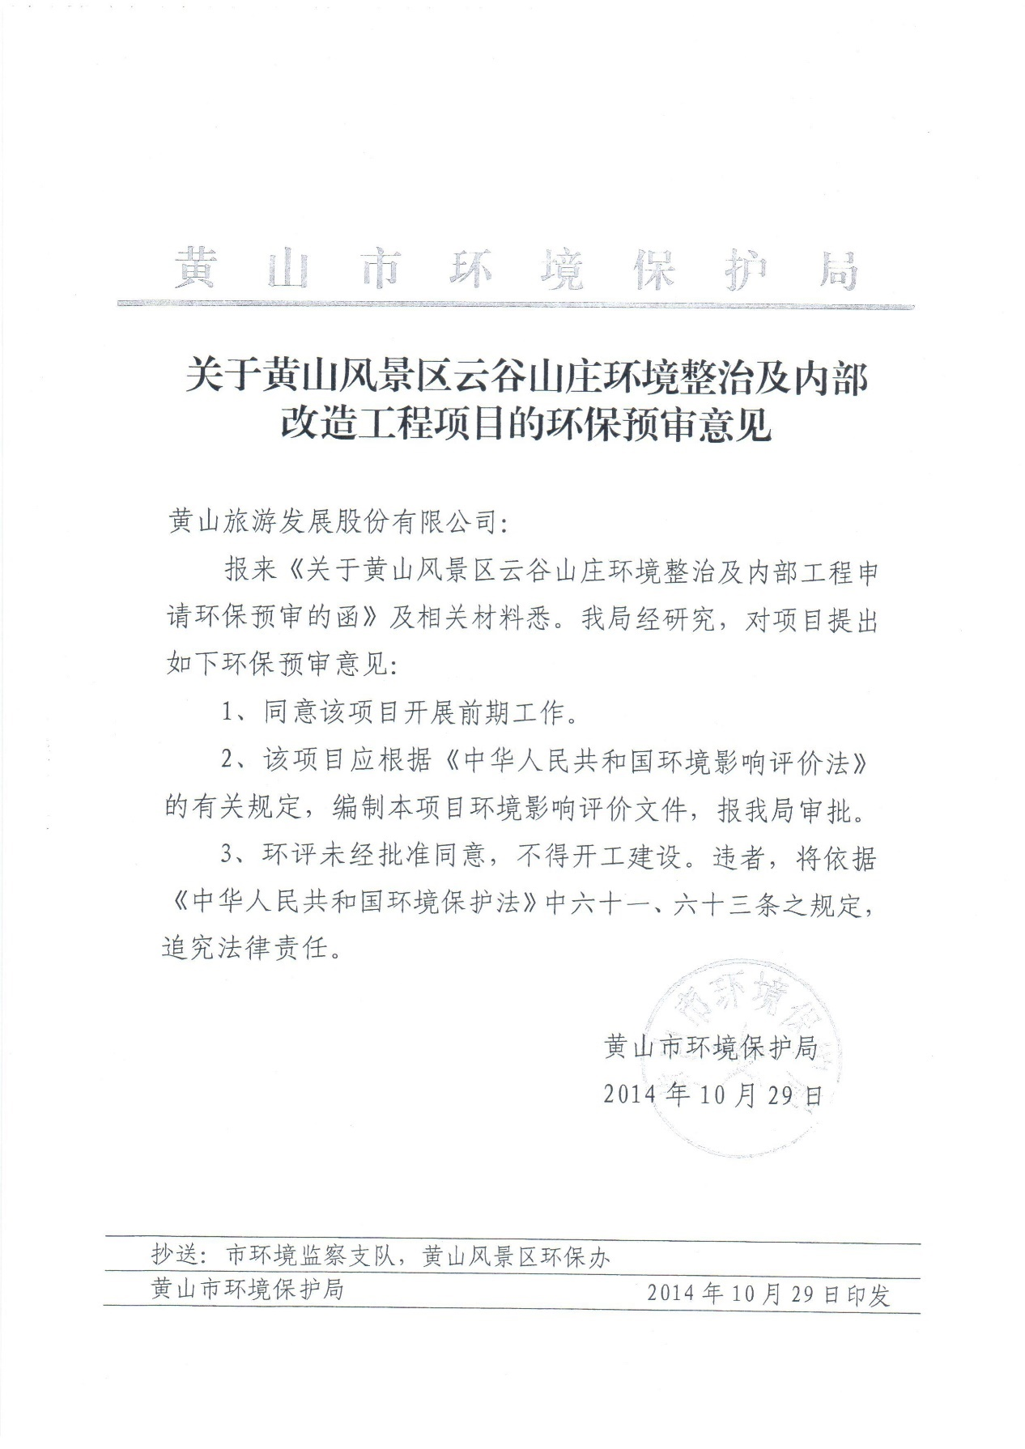

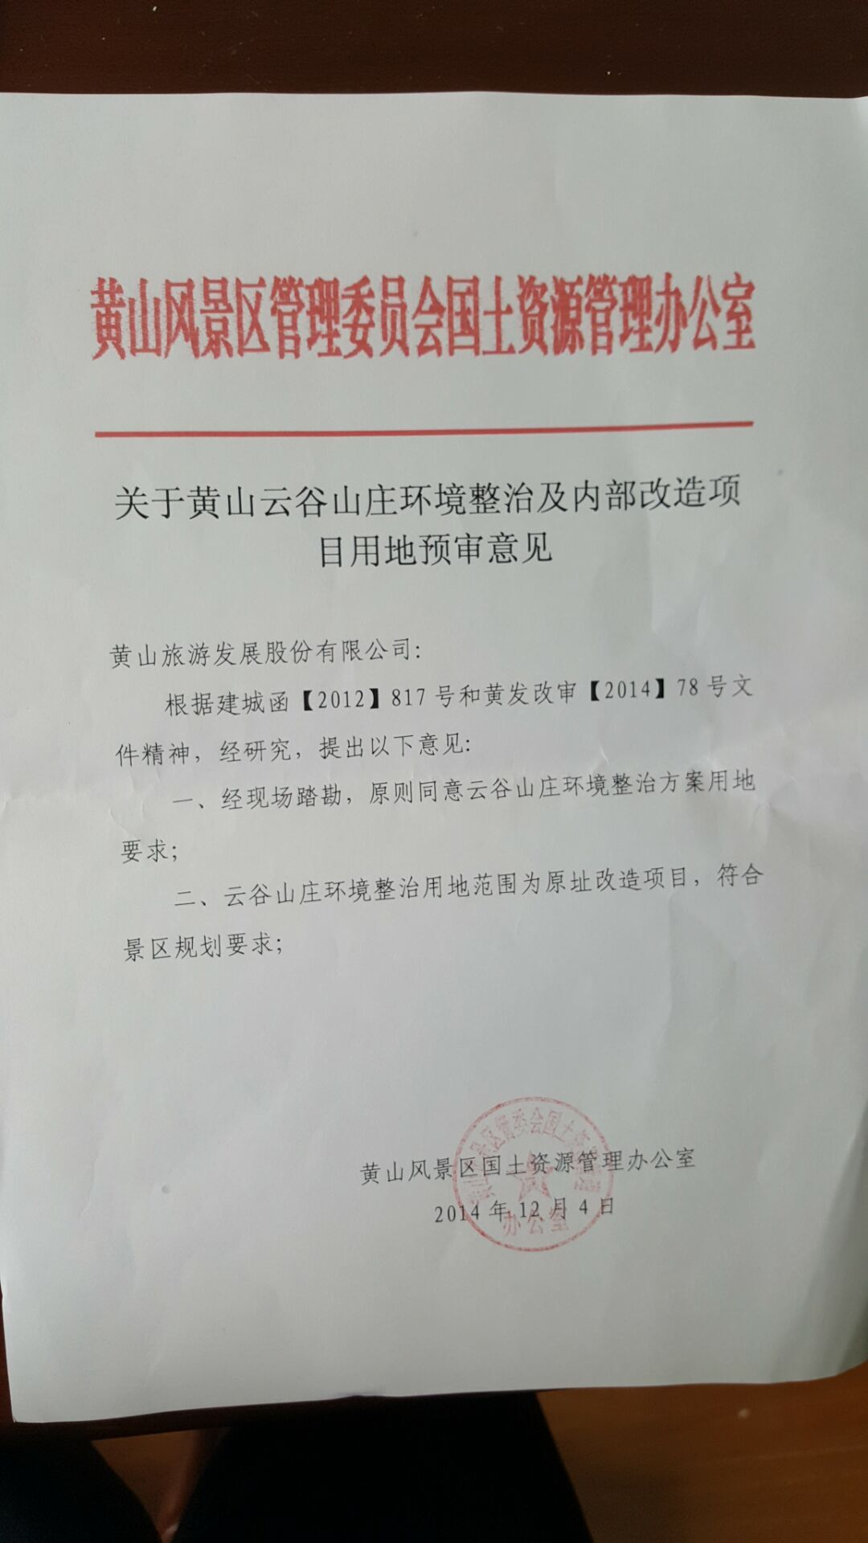
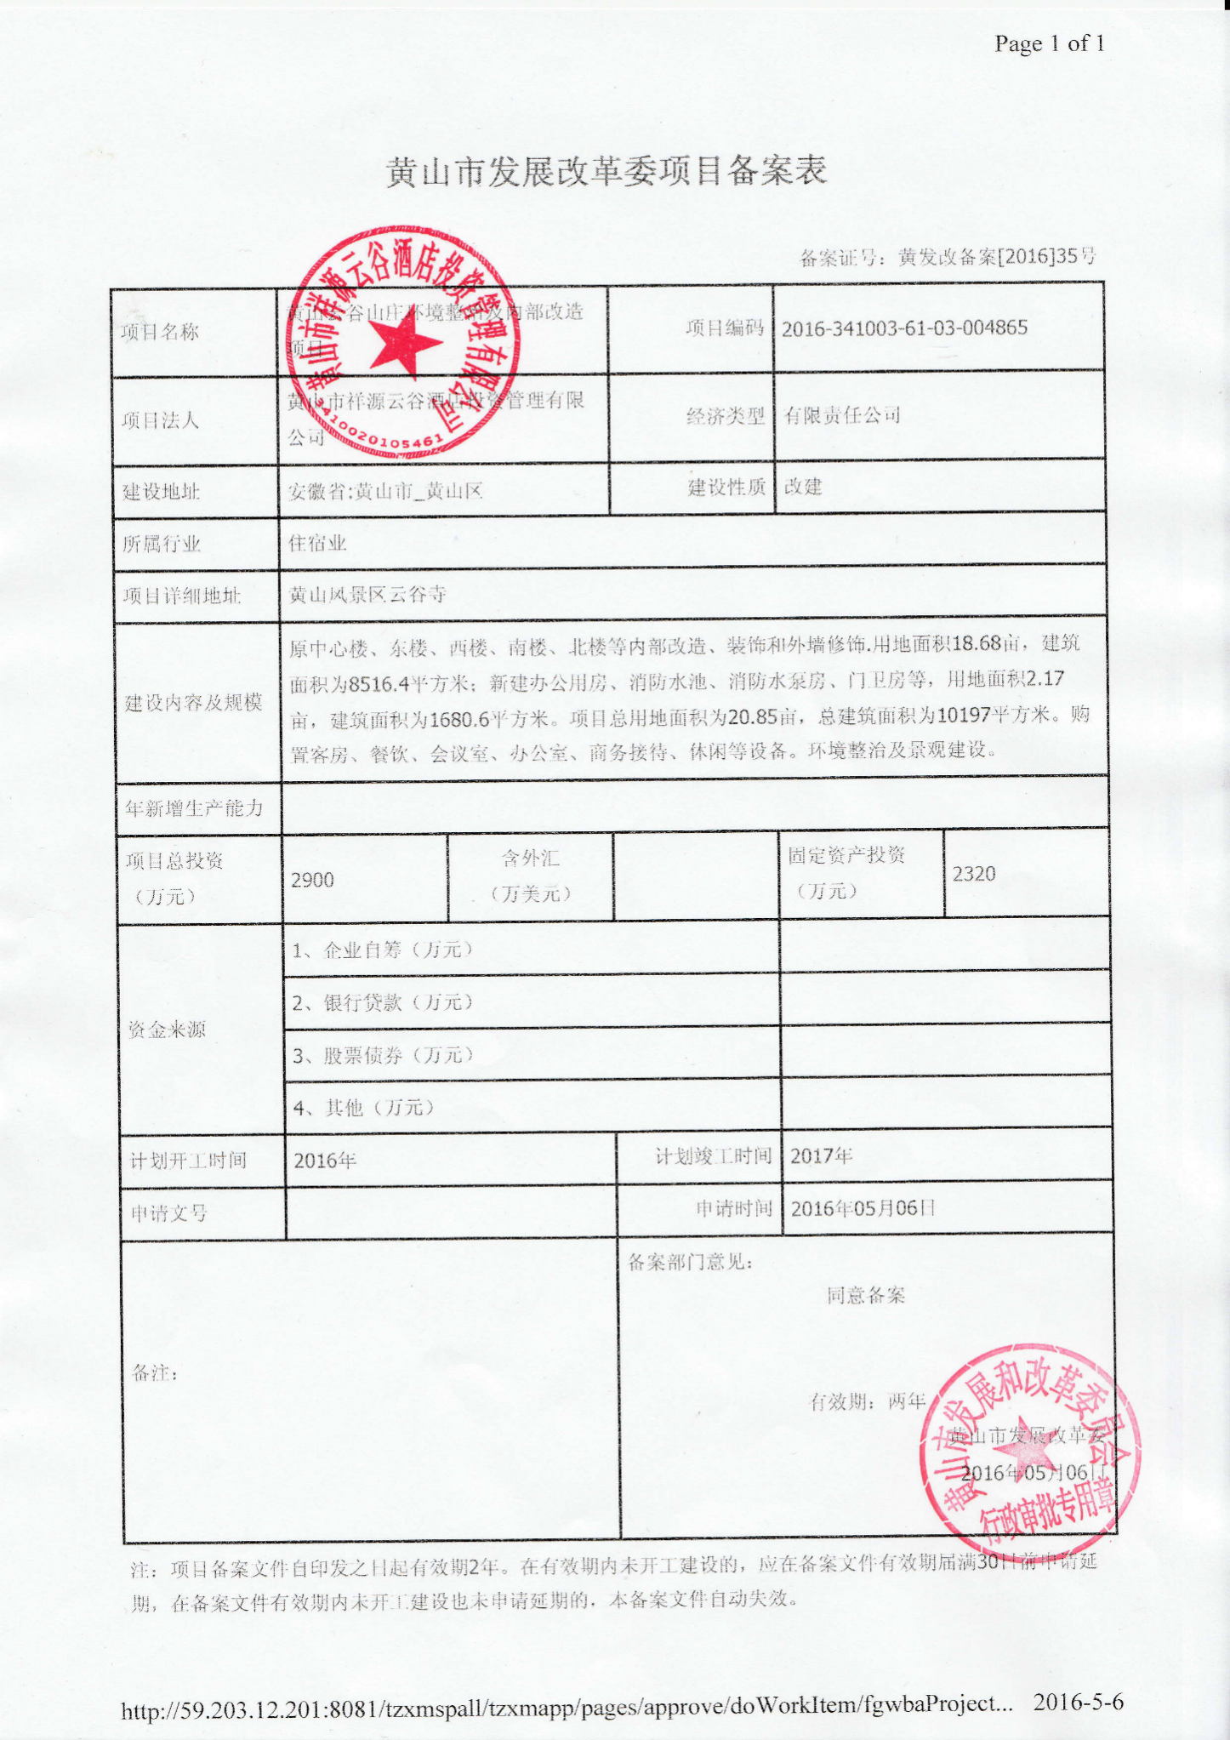

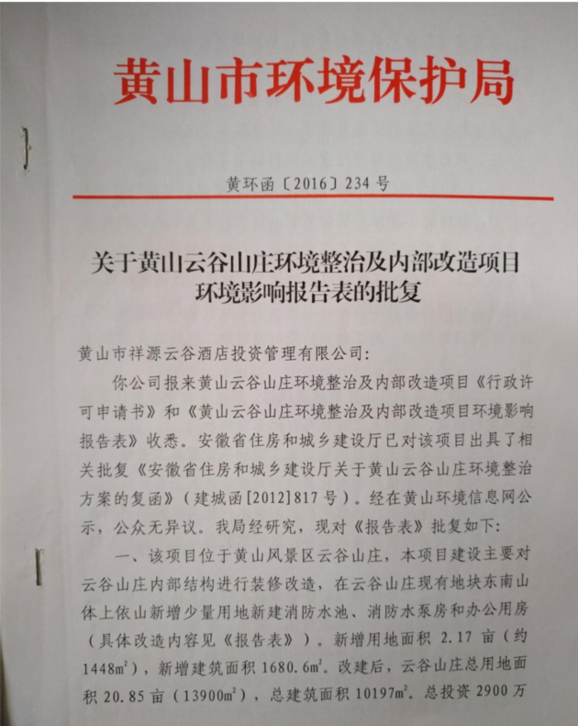

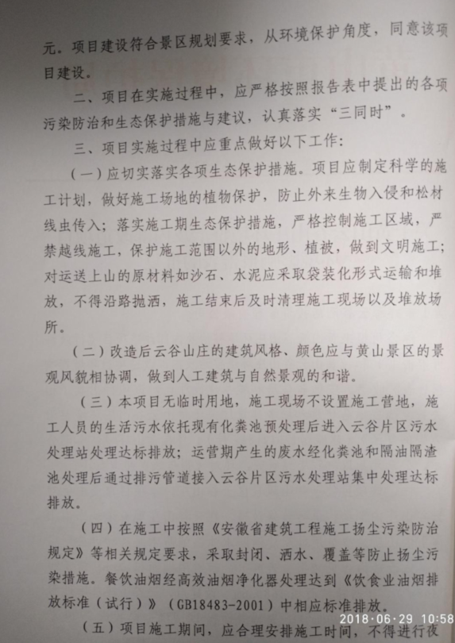

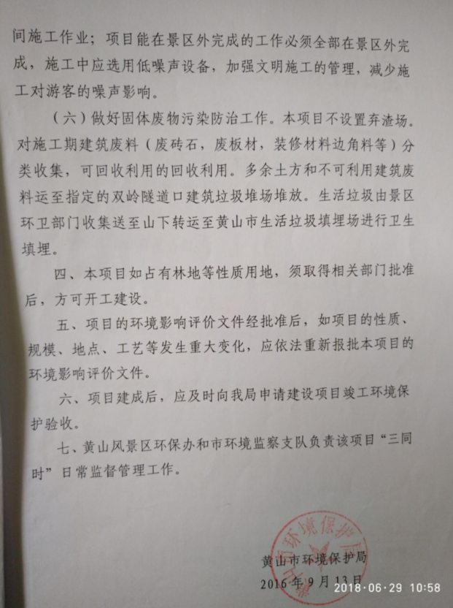

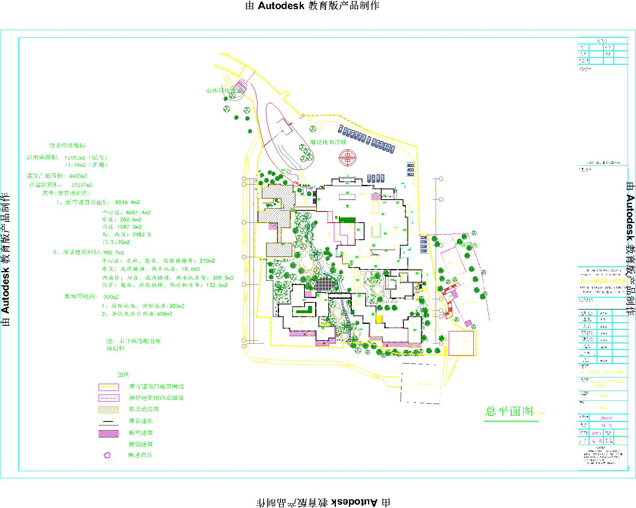

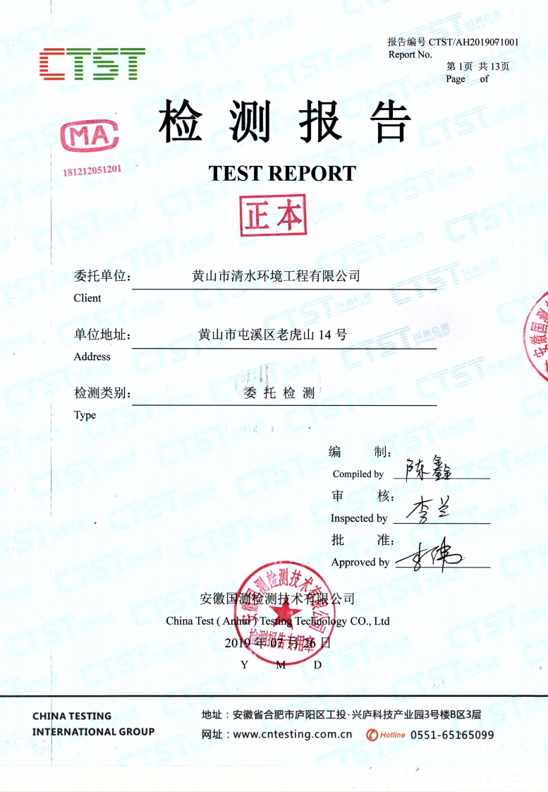

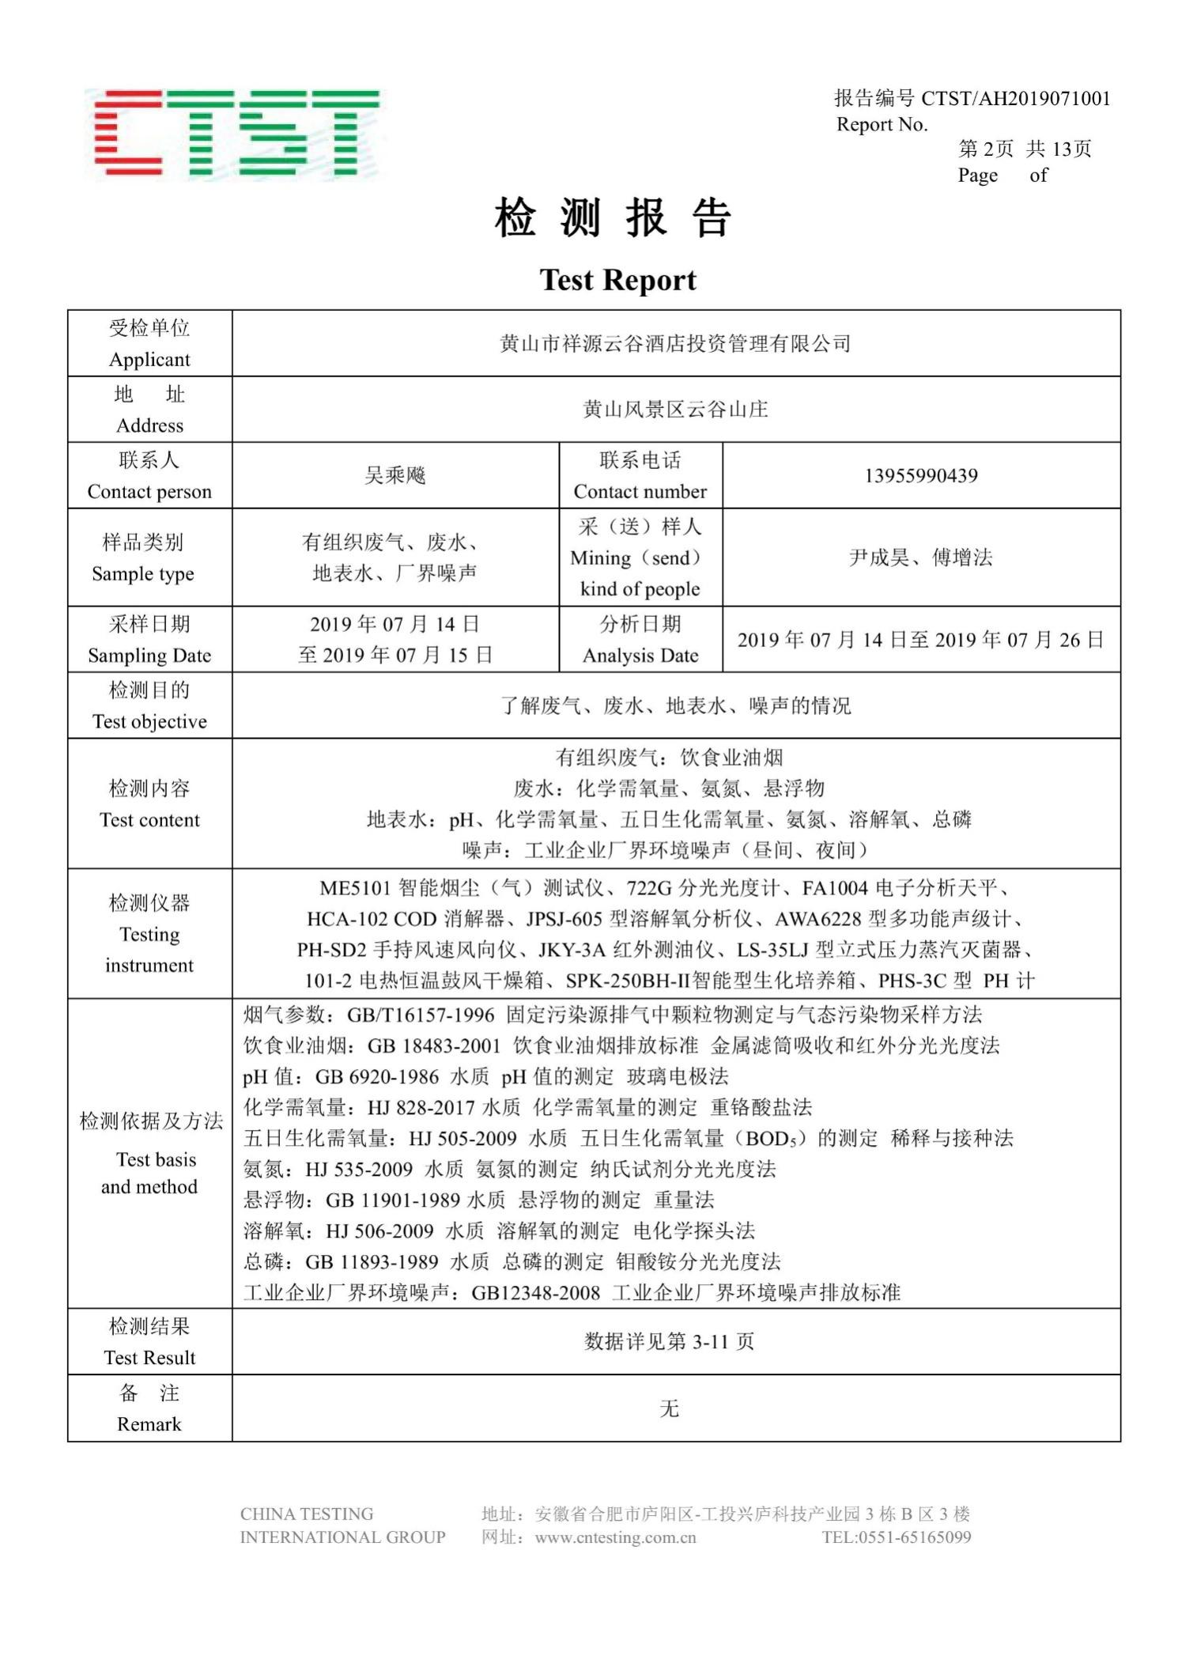

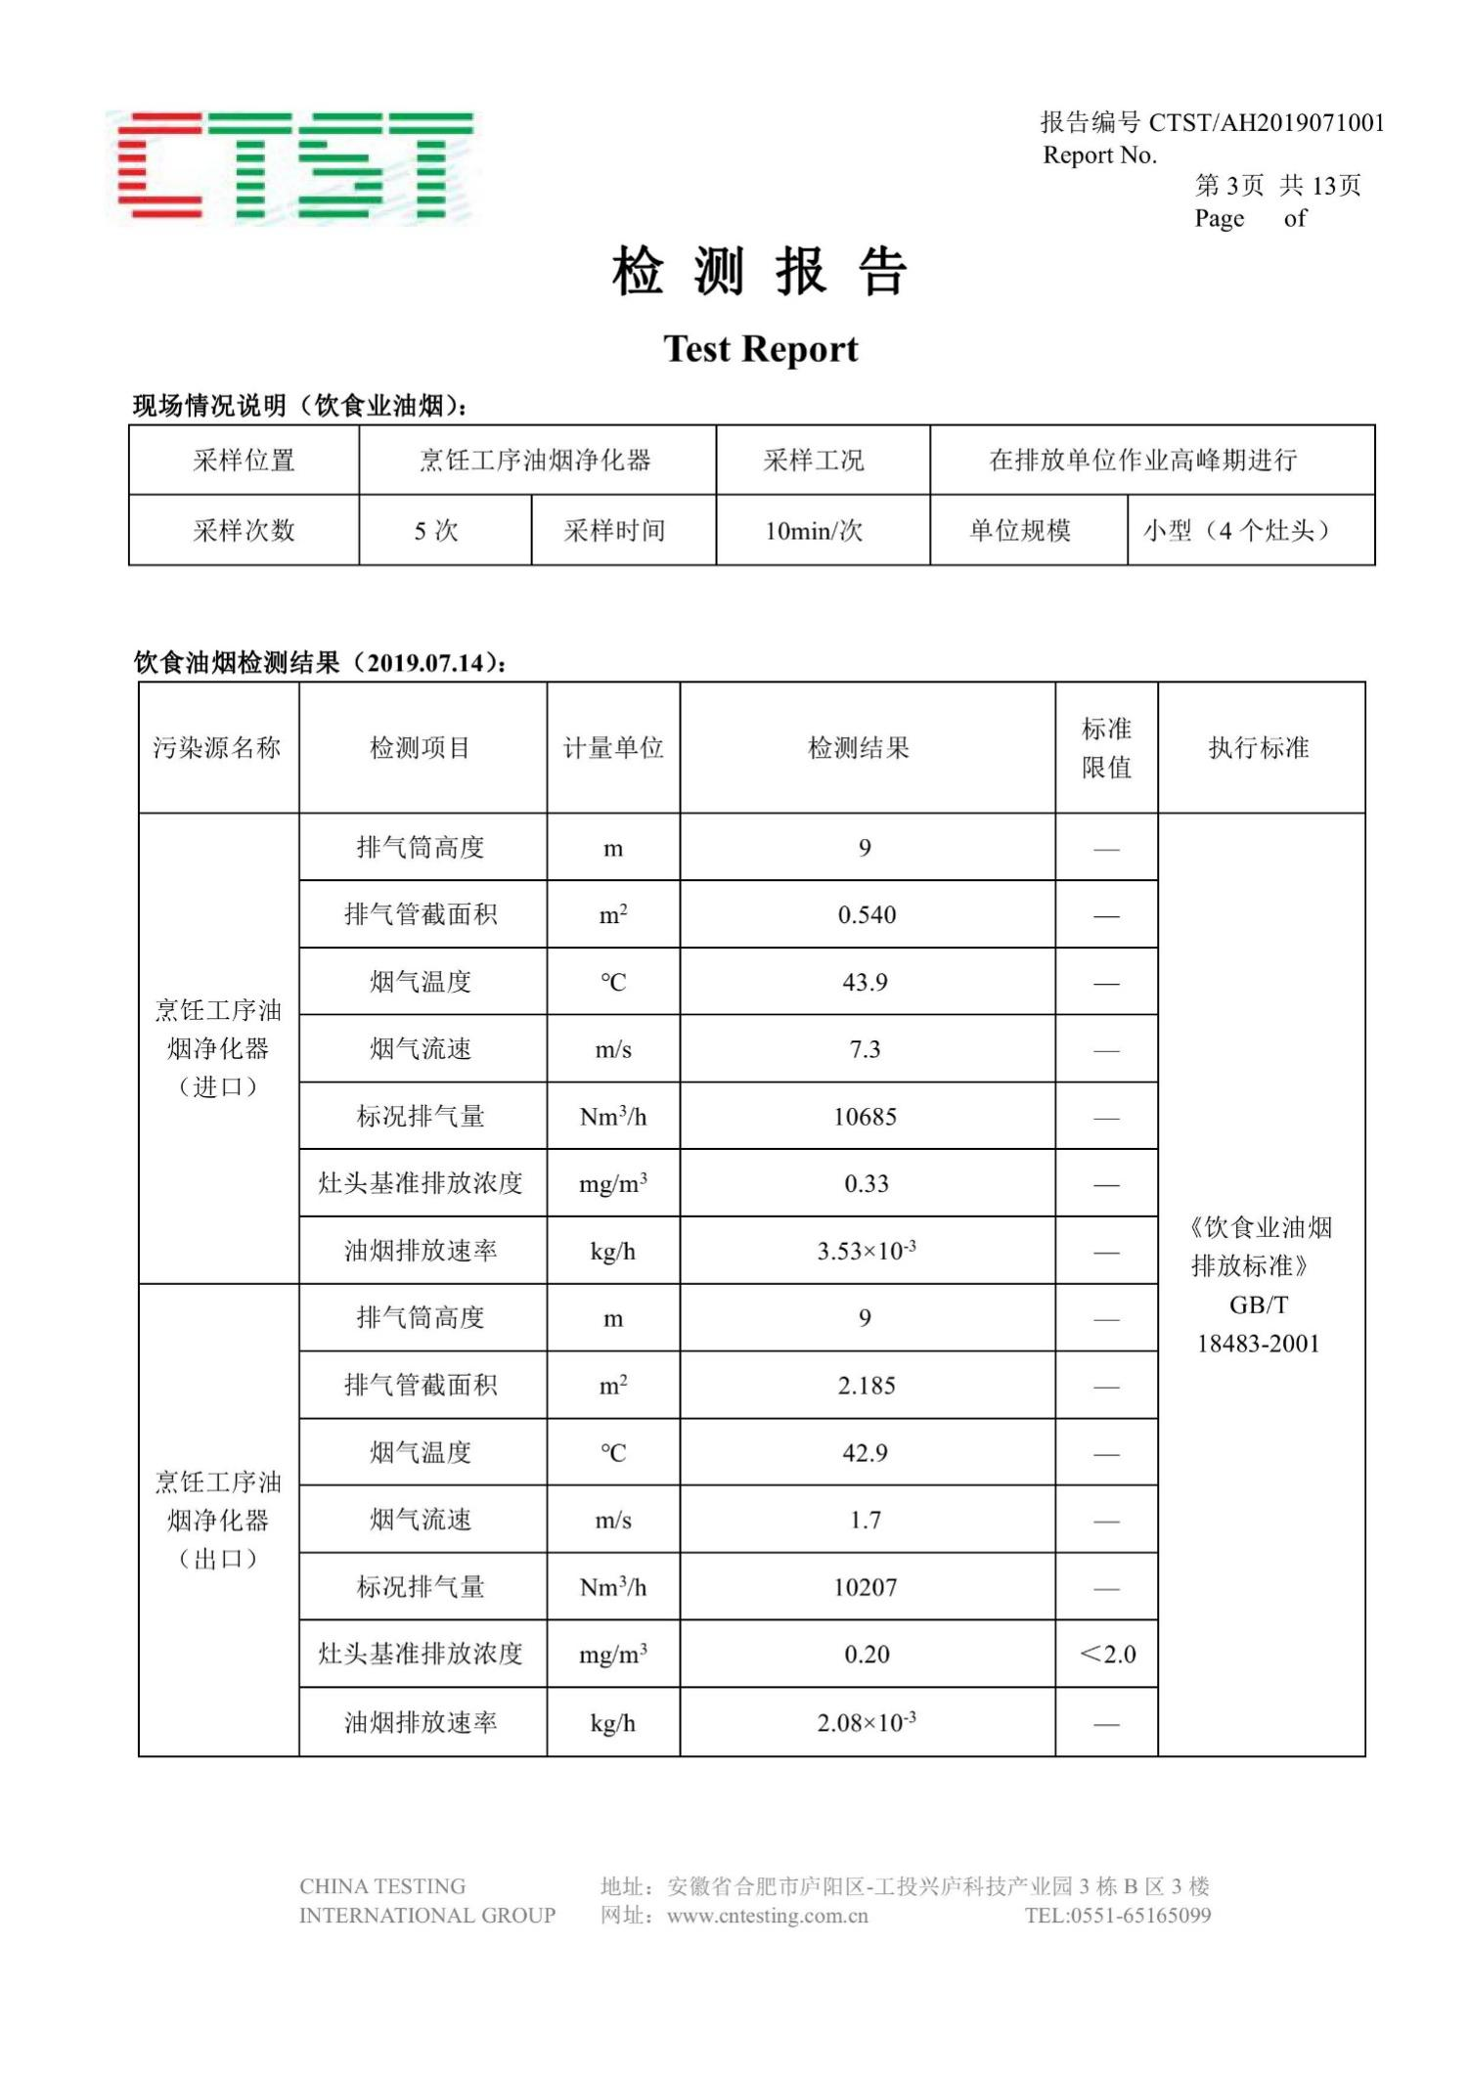

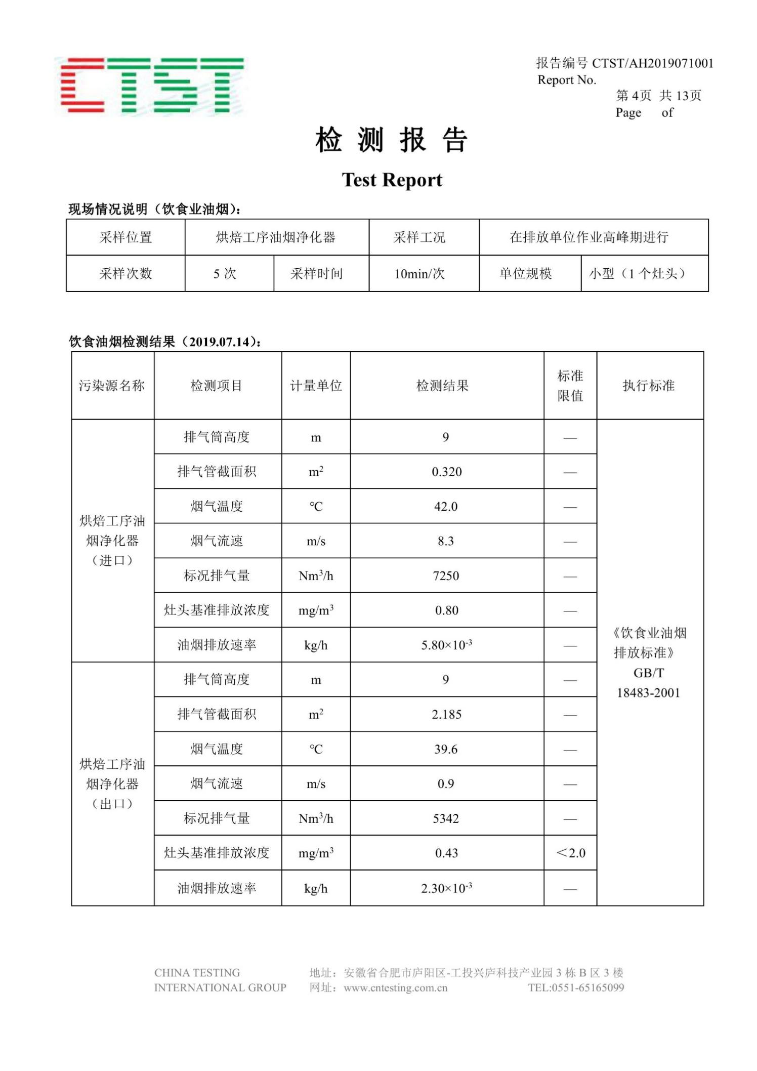

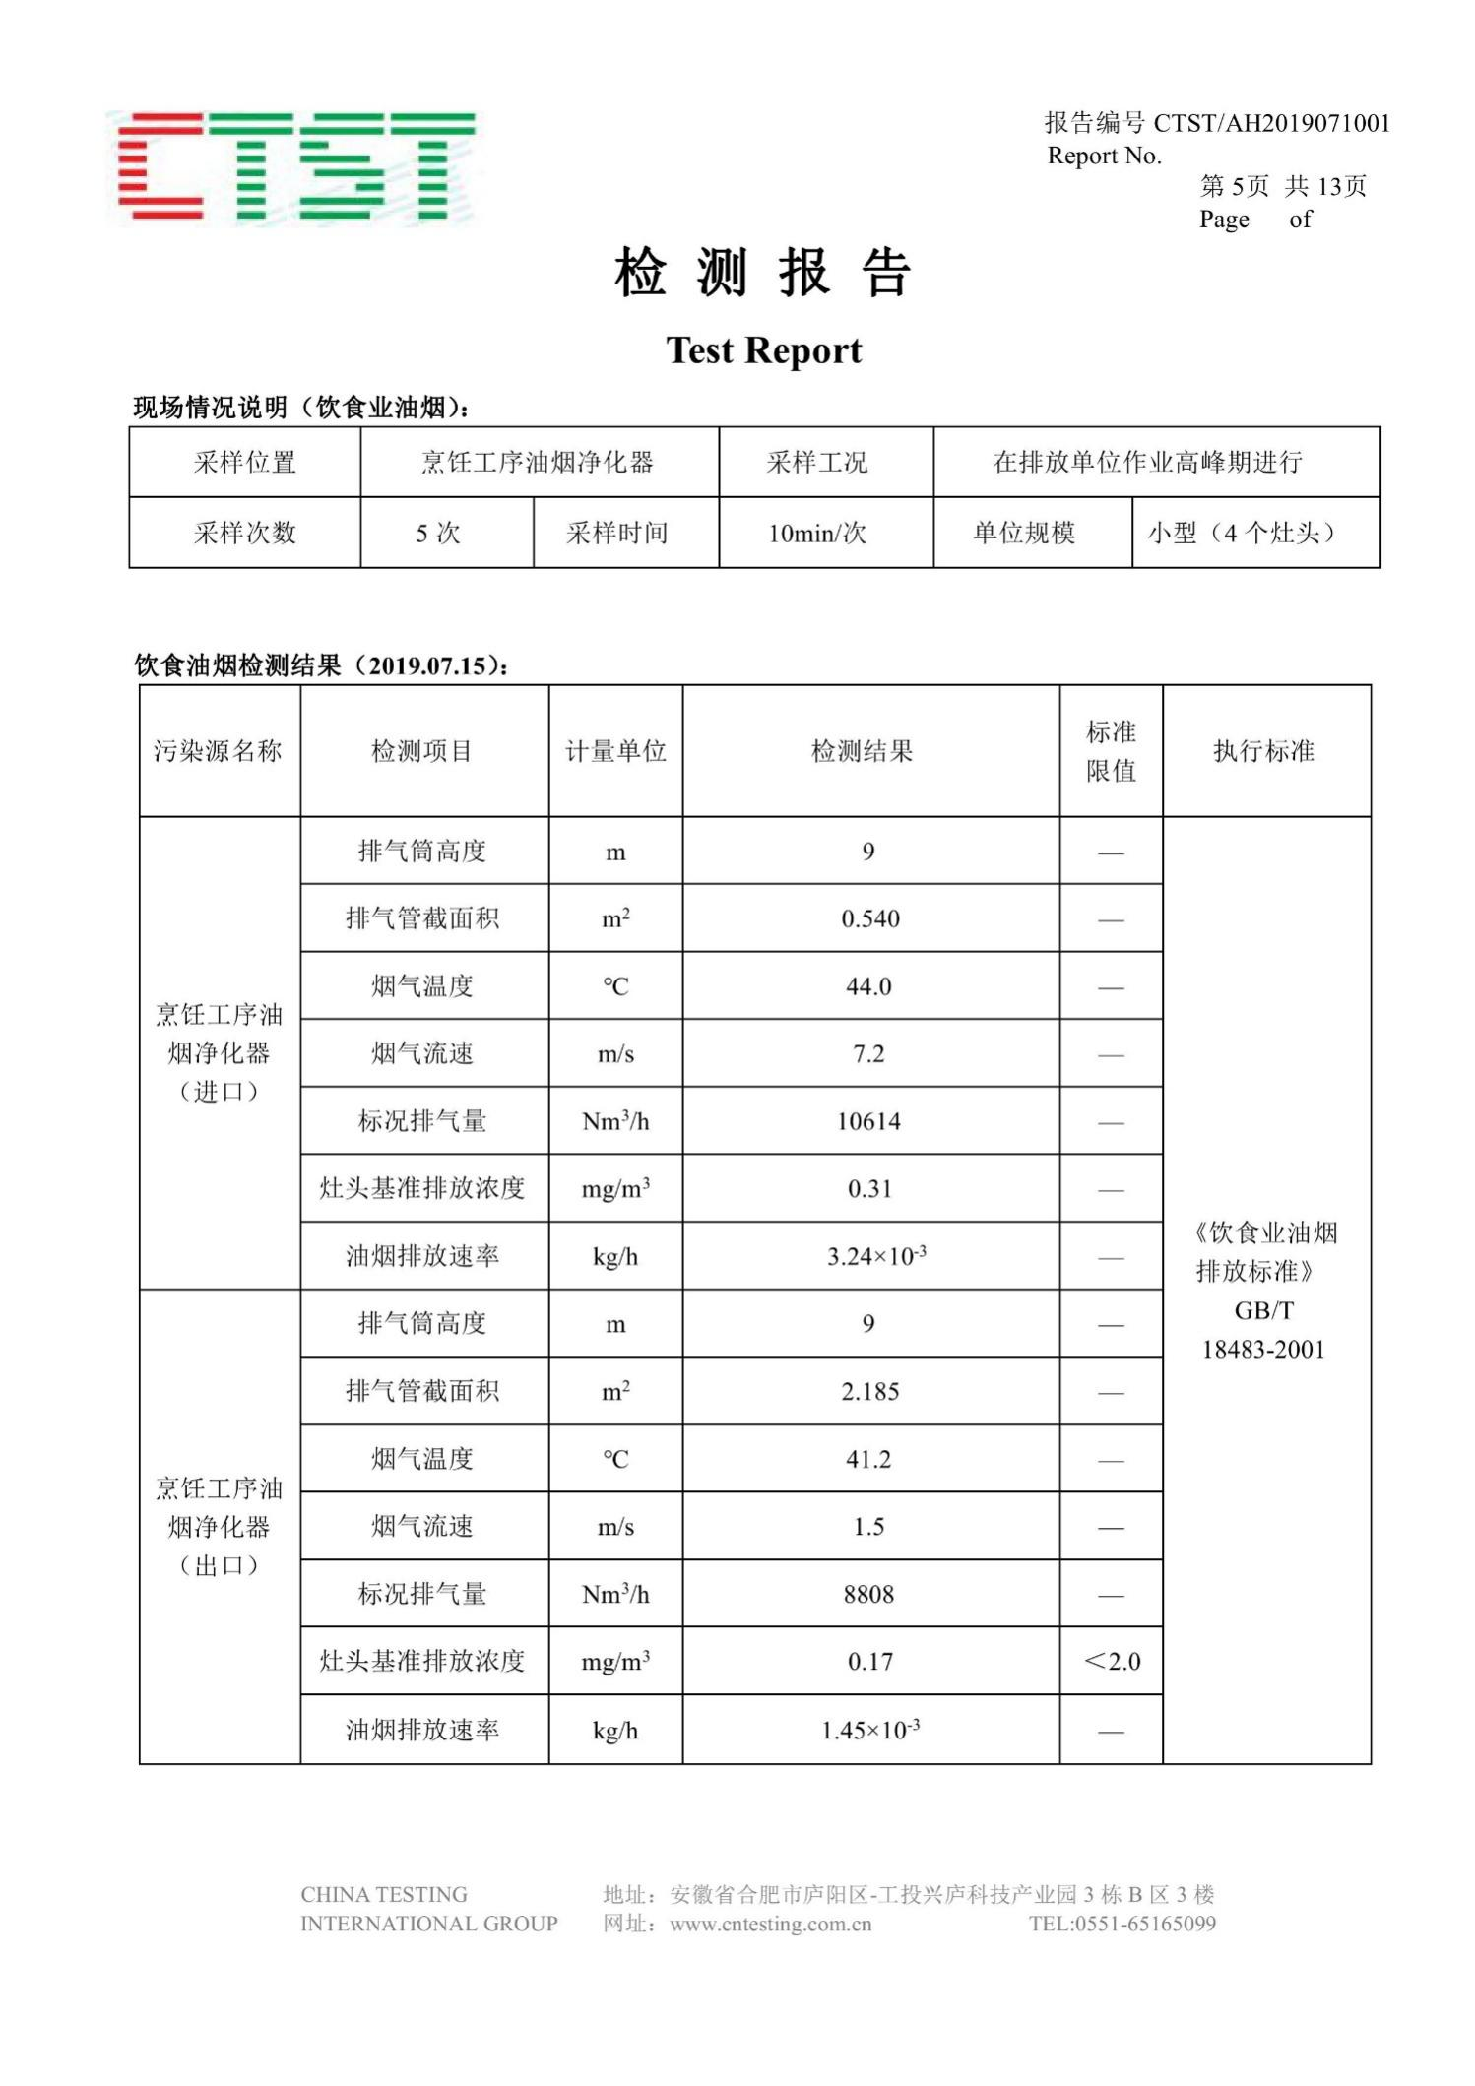

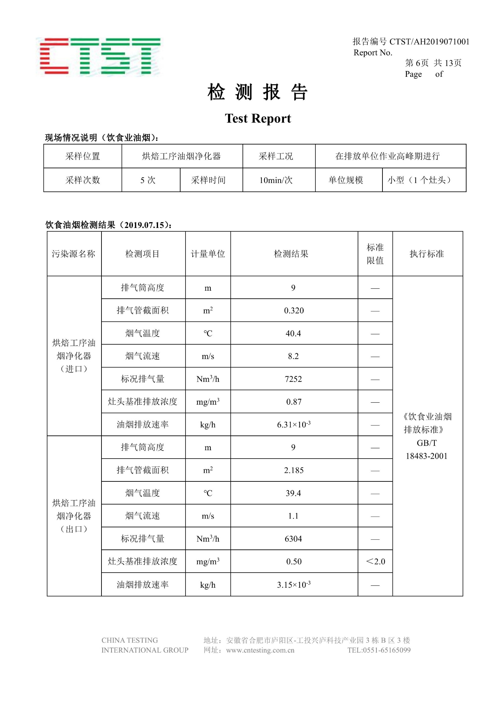

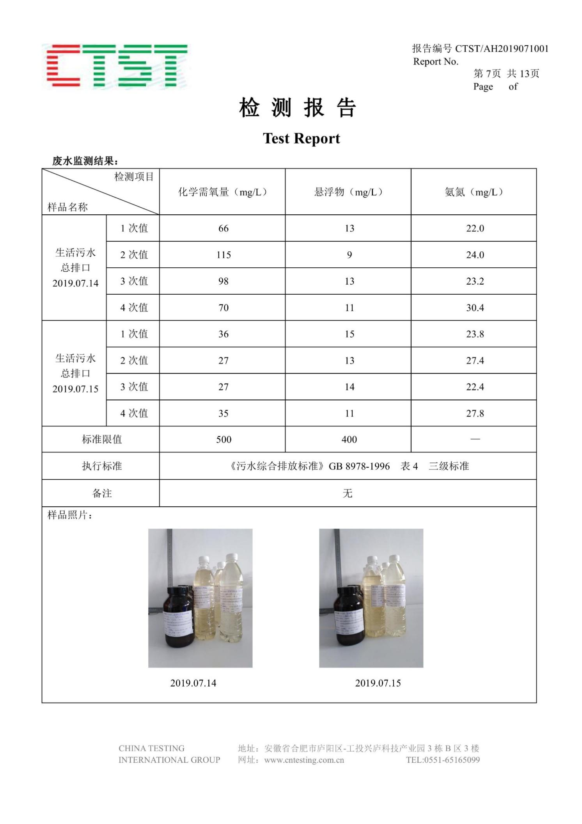

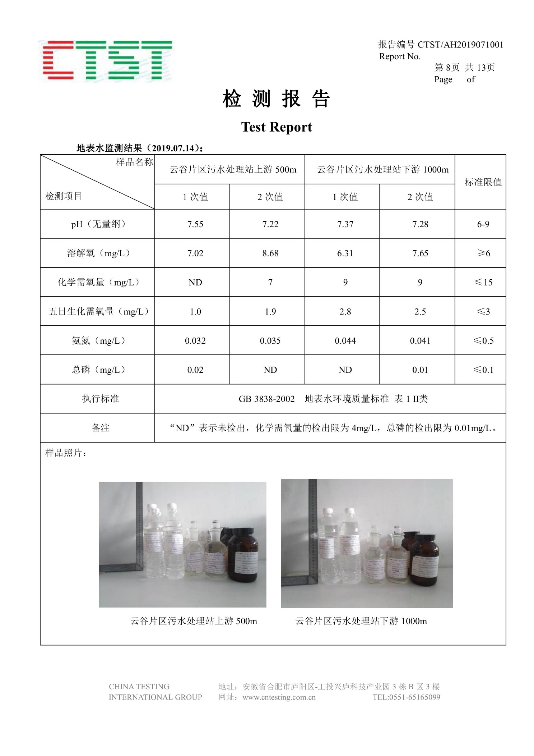

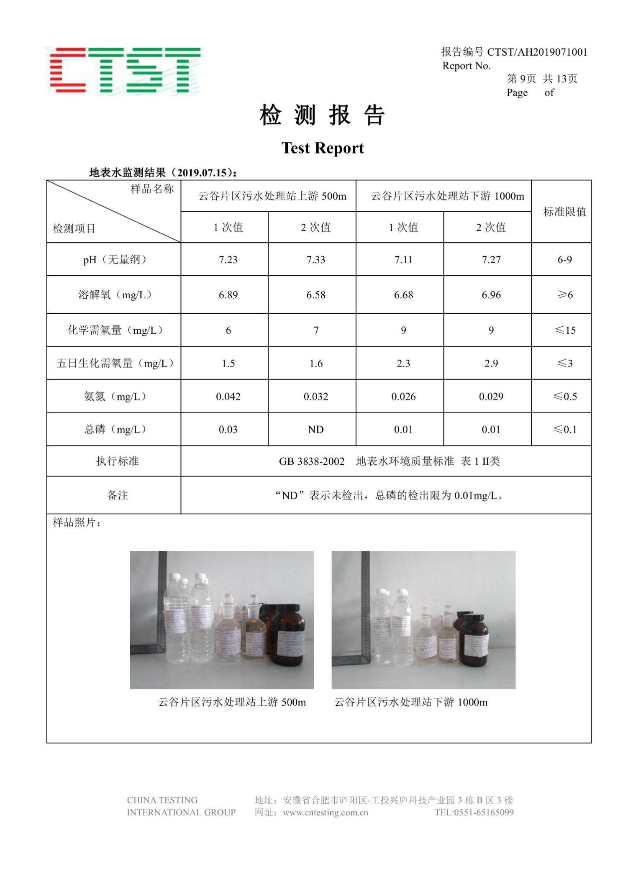

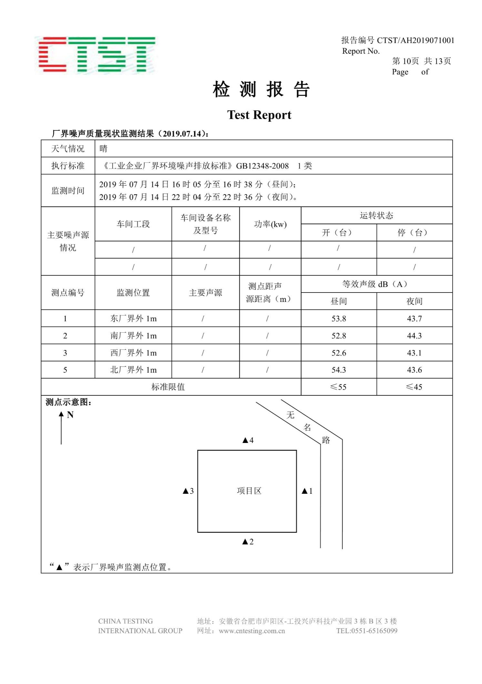

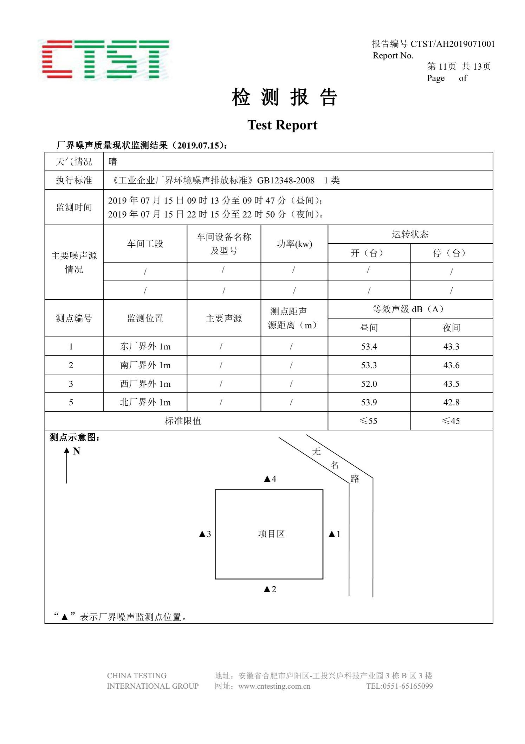

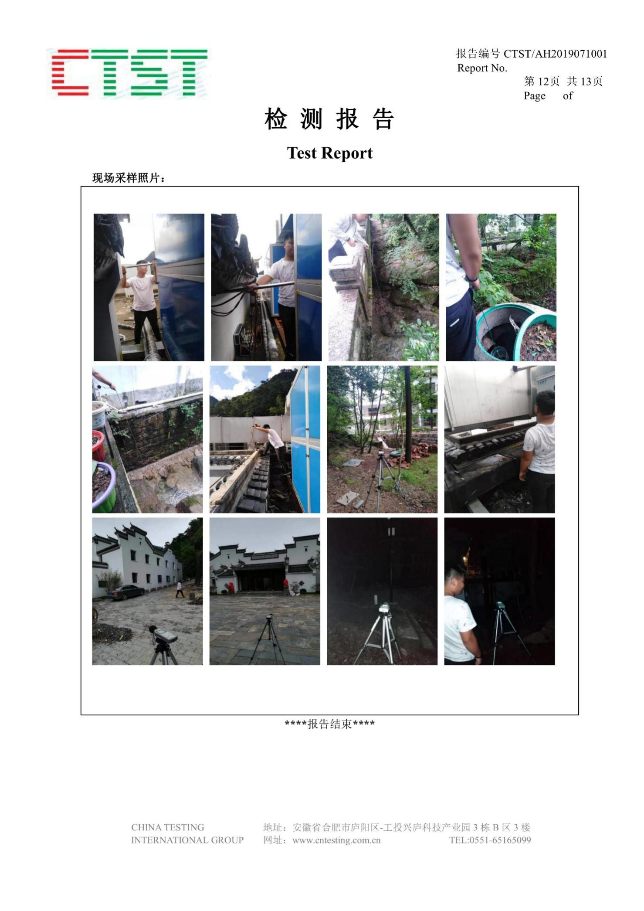

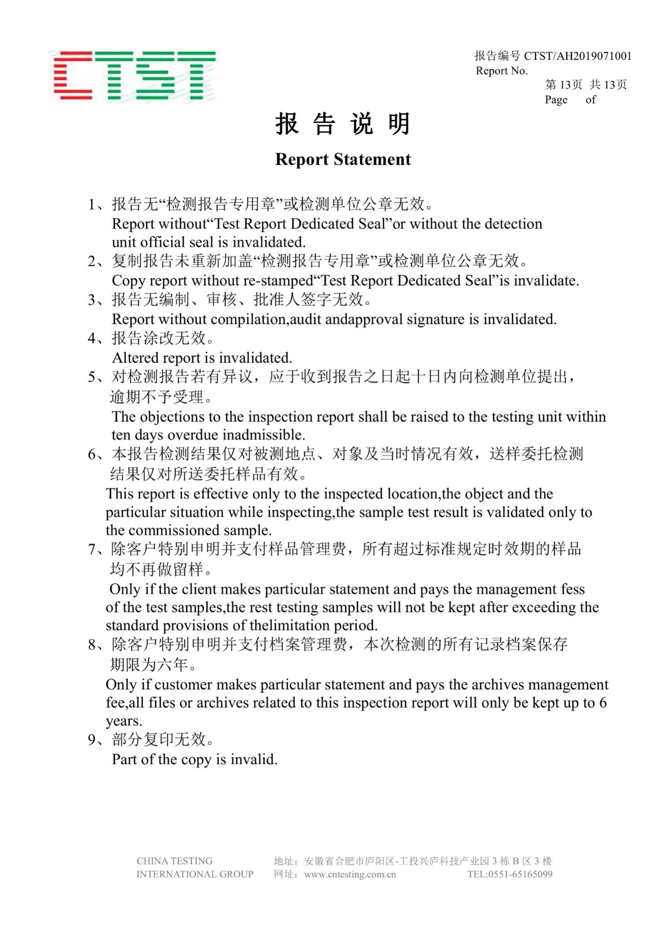

黄山云谷山庄环境整治及内部改造项目竣工环境保护自主验收意见

2019年8月24日，黄山市祥云云谷酒店投资管理有限公司在黄山市黄山风景区云谷山庄组织召开了黄山云谷山庄环境整治及内部改造项目竣工环境保护验收会。验收组由黄黄山市祥云云谷酒店投资管理有限公司（项目负责单位）、黄山市清水环境工程有限公司（编制单位）、安徽国测检测技术有限公司及三位专家组成，共8人。与会代表查看了项目现场及周边环境，并根据《黄山云谷山庄环境整治及内部改造项目竣工环境保护验收监测报告表》及《建设项目竣工环境保护验收暂行办法》，严格依照国家有关法律法规、建设项目竣工环境保护验收技术规范、本项目环境影响报告表、环评批复等要求对本项目进行验收，提出验收意见如下：
一、项目基本情况
（一）建设地点、规模、主要建设内容
云谷山庄主要位于黄山风景区云谷景区西南侧。主要建设内容为：为对原云谷山庄现有建筑进行装修改造，环评中新增用地2.17亩，新建消防水泵房和办公及员工用房，新增建筑面积1680.6m2，其中办公用房为600㎡。项目改造完成后，旅客接待能力为客房66间，竣工期实际新增建筑面积为1233.6㎡，因办公用房改建设为配电房。。根据调查，本次竣工环境保护验收范围的工程总投资约1.5亿元，包括环保约250万元，占总投资的比例为1.7%。
（二）建设过程及环保审批情况
该项目于2012年7月24日取得了安徽省住房和城乡建设厅《安徽省住房和城乡建设厅关于黄山云谷山庄环境整治方案的复函》（城建函〔2012〕817号）；项目于2014年10月29日取得了黄山市环境保护局《关于黄山风景区云谷山庄环境整治及内部改造项目的环保预审意见》；黄山风景区管理委员会国土资源管理办公室于2014年12月4日对该项目用地要求以《关于黄山云谷山庄环境整治及内部改造项目用地预审意见》进行了批复；黄山市发展和改革委员会于2016年5月6日以黄发改备案〔2016〕35号备案表对该项目进行了备案；黄山市祥源云谷酒店投资管理有限公司于2016年8月委托安徽显闰环境工程有限公司编制完成了《黄山云谷山庄环境整治及内部改造项目环境影响评价报告表》；黄山市环境保护局2016年9月13日以《关于黄山云谷山庄环境整治及内部改造项目环境影响报告表的批复》黄环函〔2016〕234号对该项目环评进行了批复。
本次竣工环境保护验收项目于2016年9月底开始建设，主体工程与环境保护设施、绿化工程及其他附属工程于2019年6月30日基本建成。根据《关于规范建设单位自主开展建设项目竣工环境保护验收的通知》（环办环评函【2017】1235号）的规定，黄山市祥源云谷酒店管理投资有限公司于2019年6月委托黄山市清水环境工程有限公司承担黄山云谷酒店环境整治及内部改造项目的竣工环境保护验收工作。我公司接受委托后即派技术人员进行了现场调查和资料收集，并委托安徽国测检测技术有限公司进行了现场的竣工验收监测，在此基础上编制完成了《黄山云谷山庄环境整治及内部改造项目竣工环境保护验收监测报告表》。
（三）投资情况
项目设计总投资2900万元，其中环保投资约为84万元，占总投资的2.9%。实际建设项目总投资1.5亿元，环保投资250万元，占总投资的1.7%。
（四）验收范围
本次竣工环境保护验收范围为云谷山庄整体改造工程及其配套设施。
二、工程变动情况
根据现场调查及查阅资料，本次竣工验收项目主要变更情况如下：
1、环评时期并未提及项目污水所排入云谷污水站的尾水排放标准；由于该项目竣工期污水排入西海污水站处理达标后排放，因此其污染物排放标准相较于环评，新增《城镇污水处理厂污染物排放标准》GB18918-2002表一中一级A标准。
2、环评中油烟废气经油烟净化器处理达标后排放。环评中油烟净化器数量为一台，实际为两台。
3、环评中原拟建设办公及员工用房，实际并未建设。实际办公及员工用房依托管委会防火队员宿舍。原办公用房现建设为配电房。
4、环评中在原云谷山庄建筑基础上新建办公用房及消防泵房，办公用房建筑面积为600㎡、占地面积为300㎡；消防泵房原建筑面积为300㎡、占地面积为300㎡。实际办公用房建设为配电房，配电房占地面积及建筑面积均为212平方米，较环评及批复中占地面积减少了88㎡，建筑面积较环评及批复减少了388㎡；现消防泵房实际占地面积160㎡，较环评及批复占地面积减少了140㎡，实际建筑面积为241㎡，较环评及批复建筑面积减少了59㎡。实际总建筑面积为9760㎡。实际总占地面积为13672㎡。
5、项目投资额由环评中2900万增加为1.5亿元，主要增加在以下几个方面；一、室内装修档次提高（增加木格栅、SPA、温泉、家具档次提高、艺术品装饰等）；二、室外景观道路及绿化品质提升，外立面提升等。
6、因为黄山市生活垃圾填埋场2018年底其设计接收处理生活垃圾垃圾能力已达饱和，故该项目生活垃圾及厨余垃圾经景区环卫部门统一集中收集后其去向由黄山市生活垃圾填埋场变更为位于徽州区洪坑村毛亭西侧的黄山市生活垃圾综合处理厂。
根据环保部《关于印发环评管理中部分行业建设项目重大变动清单的通知》（环办[2015]52号），建设项目的性质、规模、地点、生产工艺和环境保护措施五个因素中的一项或一项以上发生重大变动，且可能导致环境影响显著变化（特别是不利环境影响加重）的，界定为重大变动。本建设项目性质、规模、地点、生产工艺和环境保护措施5个因素均为发生重大变动，纳入竣工验收保护管理。
三、环境保护设施建设情况
（一）废水
项目运营期产生的废水主要为客房及员工办公生活污水，泳池、泡池更换水、厨房污水。
客房及员工办公生活污水经化粪池预处理达标后排入景区污水管网至云谷污水站、泡池泳池更换用水经景区污水管网收集后排入云谷污水站、厨房污水经隔油隔渣池预处理达标后经景区污水管网排入云谷污水站。云谷污水站处理达标后其尾水排入无名山溪汇入丞相源。
（二）废气
项目运营期大气污染源主要是：酒店厨房烹饪油烟废气及烘焙废气。为了较少烹饪油烟废气及烘焙废气对周围环境的影响，项目主要做到了以下几点：
1、厨房设施了抽风机及专用烟道将烹饪油烟及烘焙废气送至楼顶油烟净化器，防止废气在厨房内积累；
2、两套油烟净化器做到了日常维护，安排了专人进行管理；
（三）噪声
项目运营期的噪声主要由厨房风机、空调外机及油烟净化器等设备运转产生。根据监测结果表明，噪声监测最大值符合《工业企业厂界噪声排放标准》GB12348-2008一类标准。项目运营期做到合理生产，基本不会对周围环境产生影响。
（四）固体废物
本项目产生的固体废物主要为酒店生活垃圾及餐厨垃圾。其中酒店生活垃圾由及餐厨垃圾经分类后由景区垃圾中转系统集中统一运至山下位于黄山市徽州区洪坑村西侧毛亭的黄山市生活垃圾综合处理厂进行处置。结合环评预测及竣工验收时期实际情况，生活垃圾产生量为65.7t/a、餐厨垃圾产生量为33t/a。项目总固废产生量为98.7t/a。
四、环境保护设施调试效果
依据安徽显闰环境工程有限公司编制的《项目环境影响报告表》及安徽国测检测技术有限公司出具的检测报告来看，该项目生活污水经化粪池预处理后各项监测指标最大浓度均符合《污水综合排放标准》（ GB8978-1996）表4中三级标准；地表水环境各项监测指标最大浓度均符合GB3838-2002《地表水环境质量标准》中的Ⅱ类标准；项目运营期噪声最大值符合《工业企业厂界环境噪声排放标准》（GB12348-2008）中1类标准；项目声环境最大值符合《声环境质量标准》（GB3096-2008）中1类标准；项目周围大气环境各项监测指标最大浓度符合《环境空气质量标准》（GB3095-2012）表1中的一级标准；餐饮油烟排放各项监测指标最大浓度符合《饮食业油烟排放标准（GB18483－2001）》（GB18483－2001）中型标准限值。
五、工程建设对环境的影响
1废水
项目运营期的废水主要是生活污水、餐饮废水，生活污水经化粪池预处理。餐饮废水经隔油隔渣池预处理达到《污水综合排放标准》（ GB8978-1996）表4中三级标准后，由景区污水管网送至云谷污水处理站处理达到《城镇污水处理厂污染物排放标准》（GB18918－2002）表1中一级A标准后排入无名山溪汇入丞相源。根据监测结果得知，厂区污水总排口主要污染物浓度均符合《污水综合排放标准》（ GB8978-1996）表4中三级标准限值要求；云谷污水站排放的尾水中主要污染物浓度均符合《城镇污水处理厂污染物控制标准》GB18918-2002表1中一级A标准。
2.废气
项目运营期大气污染源主要是餐饮油烟。根据监测结果可知，项目运营期餐饮油烟排放浓度符合《饮食业油烟排放标准（GB18483－2001）》（GB18483－2001）中型标准限值。。
3.噪声
项目运营期的噪声主要来源于空调外机、厨房风机等设备运转产生。根据噪声监测结果可知，项目运营期场界噪声符合《工业企业厂界环境噪声排放标准》（ GB22337-2008）1类标准。
4.固废
本项目产生的固体废物主要为生活垃圾及餐厨垃圾，经景区环卫部门统一收集后转运至位于徽州区洪坑村毛亭西侧的黄山市生活垃圾综合处理厂处理。该项目年产生生活垃圾产生量为65.7t/a、餐厨垃圾产生量为33t/a。项目总固废产生量为98.7t/a。项目产生固废均得到妥善处置
六、验收结论
综上所述，关于黄山云谷山庄环境整治及内部改造项目手续完备，且严格执行了“三同时”制度。本项目已针对水、气、声、固体废物等各类污染源采取了有效的污染防治措施，落实了各项环境保护措施，验收监测结果均符合其应执行的相关标准限值，建议通过竣工环境保护验收。

